نظام أصوات المد وحركات الأعراب في اللغات السامية (الجزرية)
(دراسة مقارنة)
م . مساعد مازن محمد حسين
جامعة بابل / مركز الدراسات البابلية

المقدمة
تشترك اللغات السامية (الجزرية ) بخصائص في الأصوات والصيغ والنحو والمفردات وغيرها من الظواهر المشتركة ، وتعتبر خاصية أصوات المد وأشباه أصوات المد وحركات الأعراب من الخصائص التي تشترك بها اللغات السامية ولبعض هذه الأصوات والحركات علاقة وطيدة بظاهرة الأعراب في هذه اللغات ، ويكاد المستشرقون يجمعون على أن الأعراب ظاهرة تشترك فيها هذه اللغات وان الأعراب سامي الأصل ، وقد ذهب البعض خلال ( مؤتمر الواقع اللغوي العربي القديم) الذي أقيم في بيت الحكمة ( 2002 م ) الى تسمية اللغات السامية ( الجزرية ) باللغات العاربة نسبة لوجود الإعراب في هذه اللغات ، و دراسة الخصائص المشتركة في اللغات السامية قد تساهم في حل إشكالية التسمية بالنسبة لهذه اللغات ، وهذا ما دأبت عليه من اجل إفراز وإظهار أهم الخصائص المشتركة لهذه اللغات ، وتعد ظاهرة وجود الحركات ( الفتحة ، الضمة ، الكسرة ) بفونيمات صوتية مختلفة والتي يصنفها البعض ضمن أصوات المد ( الطويلة والقصيرة ) حيث ان نظام أصوات المد في اللغات السامية يكاد يكون مشتركاً صوتياً فيها ، لهذا كان حتماً علينا دراسة ( حركات الإعراب ) ضمن أصوات المد في فقه اللغات السامية المقارن وذلك لدخوله ضمن التصنيف الصوتي لهذه اللغات .
لقد سلطنا الضوء في بحثنا هذا على أصوات المد في السامية ألام ولغاتها وعلى نظام الحركات الإعرابية فيها ، جاءت دراستنا دراسة صوتية فونيمية مقارنة و وصفية لهذه الأصوات والحركات وبينا (المشترك من الحركات والأصوات ) فيها ، وتم رسم الحركات الإعرابية في كل لغة من اللغات السامية موضوع البحث برسمها وعقدنا مقارنة بينها وبين اللغة العربية ، إن دراستنا في هذا البحث مقارنة للخروج بواقع مفاده أن اللغات السامية تشترك بظاهرة صوتية تسمى ( أصوات المد ) وان الحركات ( الفتحة، الضمة ، الكسرة ،....) هي جزء من هذه الظاهرة الصوتية،ونود إن ننبه هنا على أمر مهم هو إن اغلب المستشرقين يجمعون بين الحركات الطوال ( الألف والواو والياء ) وبين الحركات القصار ( الفتحة و الضمة والكسرة ) بمصطلح واحد يسمونه ( أصوات المد ) و إذا أرادوا تمييز الحركات القصار فأنهم يسمونها ( أصوات المد القصار ) وهو مصطلح نراه متناقضاً. لان أصوات المد تساوي الصوائت الطوال وصفة القصار تنقض هذه الحقيقة فكأنك تقول (الأصوات الطوال القصار ) فتعطيها صفتين متناقضتين في آن واحد وهذا غير معقول . وان الحركات القصار على أواخر الكلمات تمثل ظاهرة الإعراب في اللغات السامية ( الجزرية ) وهذا ما يميز المجموعة اللغوية عن غيرها من مجموعات لغات العالم .

المبحث الأول
أصوات المد في اللغات السامية ( الجزرية )

يطلق عليها اللغويون أكثر من مصطلح فهي (أصوات المد ) ⁽¹⁾ و ( الصوائت)⁽²⁾ و( الأصوات الطليقة )⁽³⁾ و ( أصوات اللين ) وهي كلها مصطلحات لنوع واحد من الأصوات المشتركة في اللغات السامية، إن للسامية ألام ثلاث أصوات مد قصيرة هي :
الصوت الحلقي الخلفي المفتوح ( الفتحة ) .
الصوت الحنكي الأمامي المغلق ( الكسرة ) .
الصوت الحلقي الخلفي المغلق ( الضمة ) مع استدارة شديدة للشفتين .
للسامية ألام ثلاث أصوات مد طويلة مقابلة لها هي : ( الألف والياء والواو ).
إن لنظام المد في اللغات السامية انعكاساً مضبوطاً في نظام المد العربي الذي تعكس شبكة رموزه الخطية كلها الوضع الفونيمي ، ويظهر تاريخ اللغة العربية ولهجاتها بجلاء الطريقة التي تطورة بها أصوات المد من أنواع أخرى في اللغات السامية فاكتسبت على مر الأيام المنزلة الصوتية . إن نظام الرموز الكتابية لأصوات المد في اللغات السامية المختلفة يرتبط بنظام الكتابة الذي اصطنعته كل لغة منها ، وتختلف هذه النظم بين عدة امتدادات من تمثيل فونيمي وصوتي ⁽⁴⁾ .
إن نظام أصوات المد أو نظام الصوائت يتألف من ثلاث أصوات ( صوائت ) مد طوال ( الالف والواو والياء ) ومن نظائرها الثلاثة ( القصار) كما في الجدول الآتي الذي يوضحها⁽⁵⁾ :

أصوات المد القصيرة | أصوات المد الطويلة
الفتحة ــــــــــَ | الألف أ
الكسرة ــــــــــ ِ | الياء ي
الضمة ــــــــــ ُ | الواو و
الفتحة الممالة نحو الكسرة | الألف الممالة نحو الياء
الكسرة الممالة نحو الضمة | الياء الممالة نحو الالف
الضمة الممالة | الواو الممالة
ويرى المستشرق ( برجشتراسر ) في كتابه التطور النحوي : " ان النحويين القدماء وان كانوا ألموا بخواص الحروف الصامتة ، الماماً مقبولاً ، فلم يوفقوا الى معرفة طبيعة الحروف الصائتة، لأنهم كانوا يتأثرون بالخط خلافاً للنطق ، فرأوا انه في بعض الأحيان لا يكتب شيء البتة بين الحروف الصامتة ، نحو ( فَعَلَ ) وأحياناً يكتب بينهم حرف من حروف المد ، نحو ( فاعَل ) ، فلم يدروا ان في الحالتين سيَان في ان تنطق بعد الفاء حركة في كلتيهما ، إلا أنها مقصورة في الأولى وممدودة في الثانية ، بل ظنوا أنه وان كانت الفاء متحركة في كلتا الحالتين ، أضيفت الى الحركة في الحالة الثانية شيء غيرها هو الالف . وهذه الضلالة هي منبع ضلالات ومشكلات كثيرة نجتنبها نحن إذا فهمنا ان الحركات منها مقصورة ومنها ممدودة،وان الحركات الممدودة يشار اليها بحروف المد"⁽⁶⁾ .
ان الأصوات الطليقة كما يعبر عنها في بعض المراجع اللغوية هي ذاتها أصوات المد أو الصوائت وهي الأصوات التي لا يجد الهواء معها عقبة تعترض طريقه في أي نقطة من نقاط القناة الصوتية كالفتحة والكسرة و الضمة ، وتُعد الأصوات الطليقات (أصوات المد ) مجهورة كلها وتعليل ذلك بسيط : فالطليقات قد فقدت الانسداد الكامل الذي ينشأ عنه صوت الانفجار ، والانسداد الجزئي الذي ينشأ عنه صوت الاحتكاك ، ولم يبق لهما الا الوتران الصوتيان لتعتمد عليهما في تصويتهما،فهي لذلك أصوات أحادية التصويت وترية⁽⁷⁾.
وهناك سلسلتان من الأصوات الطليقة كما يصنفها ( محمد الانطاكي ) الأولى هي : سلسلة الأصوات الطليقة " الكسرة،الامالة الكسرية الحادة ، الامالة الكسرية المنفرجة ، الفتحة المرققة وتدعى بالأصوات الطليقة الأمامية ، لأنها تنتج عن تكتل اللسان في مقدمة الفم تحت مقدم الحنك ، أي الغار .
أما السلسة الثانية فهي : الضمة ، الامالة الضمية الحادة ، الامالة الضمية المنفرجة ، الفتحة المفخمة وتدعى بالطليقات الخلفية لأنها تحدث عند ارتفاع مؤخر اللسان نحو أقصى الحنك أي الطبق " ⁽⁸⁾ .
يرمز للحركات ( الأصوات الطويلة والقصيرة ) في كتب اللغة بإشارة واحدة مثل :[ a] كتعبير عن الفتحة ولا يفرق بين الممدود منها والمقصور إلا بخط أفقي فوقها [ ā] وكذلك للكسرة [ i ] و [ī ] و للضمة [ u ] و [ū] . وقد درجنا على استعمال هذه الاشارات الصوتية وان كانت غير عربية بسبب استعمالها في أغلب كتب فقه اللغات السامية المقارن اذ يستعملها المستشرقون بكثرة في كتبهم اللغوية ، و قد عربنا هذه الاشارة في أحيان أخرى وهو ما نستحسنه في الاستعمال في الدراسات اللغوية المقارنة بالنسبة للغات السامية .
ويطلق مصطلح ( أصوات اللين ) على هذه الأصوات في مصادر اللغة على غرار المصطلحات الأخرى إذ ان اللين هو صفة من صفات بعض الحروف في اللغة العربية واللغات السامية ويعرف حرف اللين بأنه حرف العلة ( الساكن المتحرك ما قبله بحركة لا تناسبه ) فالألف تناسبه ( الفتحة ) والواو تناسبه ( الضمة ) والياء تناسبه (الكسرة) أما مثل كلمة ( قول ، بين ) فان ما قبل الواو والياء مفتوح والفتحة لا تناسب الواو ولا الياء ولذلك يسميان حرفي لين فقط. والألف دائماً لينة لا تأتي ألا ساكنة ولا يأتي قبلها أيضاً ألا فتح فهي حرف لين ومد معاً ⁽⁹⁾ .

أصوات المد في اللغة الاكدية
" في اللغة الاكدية أربعة حروف علة ، ثلاثة منها ، وهي الالف والياء والواو مستخدمة في جميع اللغات الجزرية اما الحرف الرابع وهو الياء المائلة (ي ē )فهو تطور ثانوي للألف او الياء ويمكن ان تكون هذه الحروف طويلة ، وقد تكون قصيرة وهو ما يعبر عنه بالحركات. ومما تجدر الاشارة اليه ان الكتابة المسمارية وعلى الرغم من أنها كتابة مقطعية فان فيها علامات خاصة مستقلة تعبر عن هذه الحروف الأربعة "⁽¹⁰⁾.
" ان نظام الأصوات في الاكدية مماثل لنظام الأصوات في السامية الأم ، ولكن بزيادة صوت المد [ e] قصيراًُ أو طويلاً ويبدو أنه مستمد من الفتحة [a] أو الكسرة [i ] ( الفتحة a- الالف ā- الكسرة i - الياء ī ) ان سلسلة الرموز في نظام الكتابة لصوت المد ( e ) ناقصة كثيراً ، وفي اللهجة الجنوبية من البابلية القديمة تأتي الكسرة كثيراً مكان صوت المد ( e) حتى عدت هذه السمة انعكاسا لخصوصية لهجية " ⁽¹¹⁾ .
واحتمال ان يكون أصل ( صوت المد e) فتحةً او كسرة وهي بين الفتحة والكسرة وتشابه حركة السيكول ( ֶ ) في اللغة العبرية وهي اما ان ترد قصيرة أو طويلة وتماثل ( الالف الممدودة ) مثل (آ) و ( آيه ) وتماثل الحيرق كادول ( —.’ ) في العبرية ، و ( ي ) الطويلة وحركة ( أو ) واو مضموم ما قبلها ويحتمل وجود حركة أخرى وهي الضمة الخفيفة مثل الحولام قطان ( — • ) في اللغة العبرية ، اما الحركات المركبة فهي نادرة جداً في الاكدية وأذا ما توالت أو تعاقبت حركتان في الكتابة فأن كل واحدة منهما تلفظ لوحدها فأذا كسرة فإنها كسرة خفيفة . وفي "اللهجة البابلية – الآشورية الحديثة ، كان نطق ( ē ) الناشئة بسبب الامالة عن ( ) كان نطقاً مغلقاً ، بحيث يقرب ان يتفق في النطق مع ( ī) ولذلك نجد ان الخط يتأرجح دائماً بين (e-) و (ī ) " ⁽¹²⁾ .
وفي اللغة الاكدية حصل التطور في صوتي المد المركبين : ( آو aw ) و ( آي ay ) الى ( ياء ) و (واو ) مثال ذلك : ( بَيْت’ baytu تصير بيت bitu) ومعناها ( بيت ) وكلمة ( مَوت’ Mawtu تصير موت’ Mūtu ) ومعناها موت ⁽¹³⁾ .
" اما بالنسبة للحركات القصيرة ففي اللغة العربية والآشورية البابلية لا تتغير الحركات القصار ( الفتحة والضمة والكسرة ) ألا بتأثير الأصوات الصامتة المجاورة " ⁽¹⁴⁾ .
ويذكر الدكتور إبراهيم السامرائي " ان اللغة الاكدية قد عرفت الحركات الثلاث في البابلية القديمة في النصوص التي ترجع لعهد حمورابي ثم تطورت هذه الحركات الثلاث وانتهت الى حركتين هما الضمة للرفع والفتحة للنصب والجر ، ولم تلبث هذه المرحلة طويلاً حتى تطورت الى مرحلة الحركة الواحدة وهي الكسرة الممالة " ⁽¹⁵⁾ .
أصوات المد في اللغات السامية الشمالية الغربية :
" تعرض العمورية التي انحدرت إلينا في الكتابة المسمارية نظام أصوات مد مماثلاً للنظام الاكدي – يستثنى من ذلك ان صوت ( e ) لا يبدو انه وحدة صوتية [فونيم] مستقل ، و إنما هو صوت من أصوات الكسرة [i ] وبعض تبادل مواضع الكسرة [ i ] والضمة [u] مثال ذلك : بِنمْ - binum و بنم bunum بمعنى ( ابن ) . وقد تطبق تغيرات مماثلة على تبادل مواضع أخرى مثلاً ( الضمة u ) و(الفتحةa ) مثال ذلك : سُمُم sumum وسَمُم samum بمعنى ( اسم )، أذ يبدو من ذلك وجود صوت مد من نمط [ e ] .
وتظهر لنا لغة مسارد تل العمارنة وكذلك في (كتابة مسمارية ) ايضاً ، نظام أصوات مد مثل نظام الاكدية وصوت المد [e ] وهو ينتج من فتحة [a] أصلية أو كسرة [i] ، ويبدو مؤكداً انه جزء من نظام فونيمي [صوتي ] وان ظهر محض صوت، وتظهر المسارد تغيير [الألف a] الى ( واو) [المد ] أي ان [ā] تصبح [ ō] ومن الواضح أنه غير مشروط مثال ذلك : a-nu-ki بمعنى ( أنا ) تشابه [ العبرية – anōkī - ]،في مقابل الاكدية anāku .
وكتابة الضمة [u] بدلاً من الواو [o] انما هي بسبب غياب رمز مناسب في المسماري لصوت المد [ o] وتغير الألف [ā] الى الواو [ō] ألف مفخمة لاشك فيه كما في نقش بابلي قديم من [ ماري ] : (خَماصَمْ amāsam) تصبح( خَموصَم amam ) ( إخمص’ ihmu ) وهي بمعنى ( سلب سلباً تاماً ) " ⁽¹⁶⁾ .
" وفي اللغة الاوغاريتية يقوم نظام الكتابة على السواكن ( ولكن الساكن الهمزة له ثلاثة رموز ) اعتمادا على صوت المد التالي له أي : [ ūu / ] ، [ī i /]، [ā a / ] ، الفتحة والألف والكسرة والياء والضمة والواو ، ونستنتج من هذا ان نظام المد الاوغاريتي يماثل في أساسه ما للسامية الأم " ⁽¹⁷⁾.
من خلال هذه المقارنة والعرض لما في اللغات السامية من أصوات مد واللين احد العوامل المشتركة بين هذه اللغات الواقعه في فصيلة لغوية واحدة أذ يمثل النظام الصوتي في (أصوات المد واللين). مشتركا لغويا يربط هذه اللغات فيما بينها، بجذور لغوية وصوتية مشتركة .

أصوات المد واللين في الآرامية والسريانية والعبرية :
ان للآرامية بمختلف فروعها نظام مد على غرار اللغات السامية ( الجزرية ) المختلفة فنرى في التدمرية بعض حالات تغيير الألف الى ( واو ) أي تفخيم الالف ( يعد التفخيم أحد الظواهر الصوتية في اللغة العربية كما سنأتي على ذكرها لاحقاً ) وتعد هذه العملية صفة مميزة للسريانية الغربية فيما بعد وللسريانية نظام رموز ( أصوات مد ) يرجع كالعبرية الى النصف الثاني من الالف الأول من التاريخ المسيحي وهو كالنظام العبري يتسم بظهور السمات النوعية على الكمية .
وهنالك طريقتان مختلفتان لنظام رموز أصوات المد في السريانية : الشرقي ( النساطرة ) والغربي (اليعاقبة ) وهو مبني على رموز أصوات المد الإغريقية ، سوف نأتي على ذكر ذلك في المبحث الثاني ( الحركات في اللغة السريانية ) ومع الاختلاف في نظام الرموز التطبيقي ، يوجد تمييز صوتي بين الضبط الشرقي والغربي فمثلاً تحتفظ السريانية الشرقية بضبط أصوات المد على حين ان السريانية الغربية تقدم التطورات الاتية : تغير الألف الى ألف مفخمة والألف المفخمة الى واو والضمة الممالة الى ضمة والألف الممالة الى ياء ( ذلك في أنماط معينة من الألفاظ ) مثال ذلك : السريانية الشرقية ( باروقا ) والسريانية الغربية ( بوروقو ) بمعنى ( منقذ ) والرسم الغربي لهذه الألفاظ هو (pā rōqā ) و (pōrūqō )، وكذلك في كلمة ( رأس ) في السريانية الشرقية (ريشا) (rša) والسريانية الغربية ( رشِو ) ( rišo ) . ويقدم نظام أصوات المد السرياني بالمقارنة مع السامية الأم تطوراً مهماً يرتبط بالتركيب ألمقطعي وتأثير النبر ⁽¹⁸⁾ .
ان نظام رموز أصوات المد في عبرية ( الكتاب المقدس ) وهو من عمل الماسوريين ، والذي قد نشأ خلال النصف الثاني من الألف الأول بعد الميلاد حيث أن هنالك ثلاثة تقاليد مختلفة داخل النظام الماسوري نفسه ( البابلي والفلسطيني والطبري ) . ان الاعلال في اللغة العبرية بالمقارنة مع السامية الأم يعرض تطوراً ملحوظاً وان هذا مرتبط ارتباطا وثيقاً بالتركيب ألمقطعي وأنماط النبر . وتحدث عدة تغييرات في أصوات المد كما أسلفنا سابقاً كتغيير الالف الى واو ونضيف على الأمثلة أعلاه : ( كلمة ثمان التي نجدها في العبرية شمون) وقد لوحظ هذا التغيير من قبل في مسارد تل العمارنة وفي الفينيقية اذ كان يعد سمة مميزة للكنعانية ⁽¹⁹⁾ .
ان أصوات المد الطوال في اللغات السامية (الجزرية ) يتمثل بأصوات الحروف الثلاثة هي الألف والواو والياء في كل لغة من اللغات أعلاه ، وتحدث التغيرات الصوتية على هذه الأصوات من لغة لأخرى وقد تقلب بعض الحروف في بعض الألفاظ في العبرية والآرامية مثلاً تقلب الواو الى ياء فالكلمة الحبشية ( وَرحْ ) هي في اللغة العبرية ( يَِرحْ ) وفي الآرامية ( يَرحى ) وهي بمعنى (شهر) . وتتحول ( الألف ) في العبرية الى صوت ( الواو ) وكذلك في الآرامية الغربية والسريانية الغربية مثال ذلك :كلمة ( قاتِل ) هي في العبرية (قوتيل ) وفي الآرامية( قوتيل )⁽²⁰⁾ .
وتتحول ( i ) في المقطع المتطرف ، المنبور نبراً رئيساً في العبرية والسريانية وآرامية العهد القديم الى ( ē ) . وفي المقاطع الغير منبورة تبقى كما هي أحياناً ، وأحياناً أخرى تتحول الى ( ē ) عن طريق القياس ، مثل ( di ) ( في الآرامية īd) التي صارت في العبرية ( ē z ) هذا وفي المقاطع المنبورة نبراً جانبياً في العبرية تبقى ( ī) أحياناً وأحياناً اخرى تتحول الى ( ē ) . وفي العبرية تتحول (ō) في المقاطع المفتوحة غير المنبورة الى (ū) ، وفي السريانية الغربية تتحول(ē) الى (ī ) كما تتحول (ō) الى ( ) مثال ذلك :
السريانية الشرقية bērā تقابلها في السريانية الغربيةbīrō ( بئر )
السريانية الشرقية ā kātōl تقابلها في السريانية الغربية ōkōtāl ( قاتل )
ان ما نعرضه من أمثلة صوتية عن أصوات المد تم ثل نزراً يسيراً لما موجود في اللغات السامية( الجزرية ) لا يتسع بحثنا لعرضها جميعاً ، فكانت هذه الأمثلة على موضوع بحثنا .

نظام أصوات المد في اللغة العربية :
"ان حروف المد او( الحركات الطوال) هو مصطلح حديث نسبيا ، نطلقه الآن على ما يعرف في القديم بحروف المد وهي :الألف في (قال) والياء في (قيل) والواو في (يقول) . وعلى الرغم من انهم لاينعتونها بالحركات فأنهم في جملة الكلام حولها يلقون إلينا بمجمل تلك الخواص والسمات التي تميزها من غيرها من الأصوات والتي من شانها ان تصنفها(حركات) وفقا للمعايير المقررة في الدرس الصوتي لهذا الصنف من الأصوات . ذلك انهم أشاروا الى كيفيات إصدارها من اتساع مخرج الهواء عند أدائها ومروره من دون عائق, كما أشاروا الى كونها مجهورة ,وأكدوا ربطها ربطا وثيقا بالفتحة والكسرة و الضمة التي صنفت في القديم وتصنف الآن حركات قصيرة وفقا لمعايير هذا التصنيف بلا خلاف " ⁽²¹⁾ .
" والحركات الممدودة الموجودة في اللغة العربية توافق الحركات الممدودة الموجودة في اللغة السامية الأم ،والفرق بينهما في اللغتين طفيف غير انه كان يحتمل ان اللغة السامية ألام كان لها حركة ممدودة رابعة هي (ē) وهذه الحركة صارت ( ā ) في العربية الفصيحة ومثال ذلك كلمة : (جار) يطابقها في العبرية (gēr - גר ) وكلمة ( نار ) يطابقها ( nēr - ָנר ) وان خالفتها في المعنى " ⁽²²⁾ .
تقدم لنا اللغة العربية نظام أصوات مد يناظر من الناحية ( الفونيمية ) نظام السامية الأم ، أما نظام الرموز فيها فان رموز الضبط كانت تستعمل استعمالاً مطردا للدلالة على أصوات المد الطويلة : الواو من نوع (W ) للدلالة على الواو () والياء من نوع (Y) على الياء ( ī ) والهمزة للدلالة على الألف ، وهذا طبيعي في حالة الواو والياء وذلك بسبب الأصل الآرامي او في الأصح ( النبطي ) للكتابة العربية ، كما وان استعمال الهمزة للدلالة على الألف ربما عد تطوراً عربياً خاصاً ( لم يكن مألوفاً في النصوص التي هي أكثر قدماً ) . ومن اجل أصوات المد القصيرة (أصوات اللين القصار ) جيء بنظام رموز ( في أواخر القرن التاسع بعد الميلاد ) وهو مشتق بصيغ مبسطة بعض الشيء ( الفتحة ـــــَ ، والكسرةـــِ ،والضمةــــُ ) ، اما ما يخص الجانب الصوتي، فان النحو التقليدي وتاريخ اللهجات يمدنا بفكرة عن الاختلافات الواسعة من نوع أصوات المد العربية ⁽²³⁾ .
وقد لاحظ النحات العرب عدة اتجاهات رئيسية في هذا الجانب وهي ⁽²⁴⁾:
الامالة : وهي جنوح الفتحة الى الكسرة والألف الى الياء ، فالفتحة ( a ) تصبح ممالة نحو الكسرة (e) وهي ظاهرة حنكية مشروطة .
التفخيم : وهي جنوح الألف الى الواو وهي ظاهرة تحدث قليلاً وأحيانا تقتضيها مجاورة السواكن المفخمة .
الاشمام : وهي جنوح الكسرة ( i ) الى الضمة (u) وهو ظاهرة أخرى للتفخيم طبيعتها الحقيقية غير مؤكدة نوعاً ما.
ويعرف الامالة ( بن جني ) : " ان معنى الامالة هو : ان تنحو بالفتحة ، نحو الكسرة، فتميل الألف نحو الياء ، وذلك لضرب من تجانس الصوت وذلك قولك في ( عَابد ) : عابد وفي ( سَالم ) :سالم وفي ( جالِس ) : جالس وفي ( رَمَى ) : رمي وفي (سَعِى ) :سعي ونحو ذلك ⁽²⁵⁾.
" ان الفتح والامالة صوتان من أصوات اللين سواء كانا قصيرين او طويلين وأصوات اللين القصيرة في الاصلاح الحديث هي ما كان يسميه القدماء بالحركات اما الأصوات اللينة الطويلة فهي ما كانوا يسمونه بألف المد وياء المد و واو المد ولا فرق في القصيرة والطويلة الا في الكمية.فمخرج الفتحة ووضع اللسان معها هو نفسه مخرج ألف المد ووضع اللسان معها والفرق بينهما فرق في الكمية كذلك الكسرة وياء المد ووضع اللسان معها والفرق بينهما فرق في الكمية وكذلك الكسرة وياء المد متماثلتان في المخرج ووضع اللسان كما في الضمة و واو المد متماثلتان فيهما أيضا . فلا فرق أذاً في ان تمال الفتحة او تمال ألف المد لان العملية العضوية في الحالتين واحدة ⁽²⁶⁾ "وقد ذكر سيبويه مجموعة من الأصوات اللغوية واصفاً قسماً منها في الاستحسان ومنها :
"( الألف الممالة ) هو ان ينحى بالفتحة نحو الكسرة بحيث لو زيدت لصارت الألف ياء وتسمى الامالة الكبرى .
وهنالك همزة ( بين بين ) وهي الهمزة المتحركة الواقعة بعد ألف وتنطق صوتاً بين صوت الهمزة وبين صوت حركتها ومنها قراءة من قرأ همزة أولئك في قوله تعالى {أُوْلَـئِكَ عَلَى هُدًى مِّن رَّبِّهِمْ وَأُوْلَـئِكَ هُمُ الْمُفْلِحُونَ} ( البقرة 5) ، أذ قرأت الهمزة بين بين .
ألف التفخيم وهي تخص لهجة الحجاز وهي ألف وصف نطقها الدكتور تمام حسان بان : (تستدير في نطقها الشفتان قليلاً مع اتساع الفم نتيجة لحركة الفك الأسفل ، ويرتفع مؤخر اللسان قليلاً فيصير الفم في مجموعة حجرة رنين صالحة لانتاج القيمة الصوتية) ومنها الألف المكتوبة في القران و واو متلوا بالألف الحنجرية كالصلاة والزكاة والحياة . " ⁽²⁷⁾

ان علماء اللغة القدامى يطلقون عليها ( حروف اللين ) و ( حروف مد ) و ( حروف مد ولين ) و(حروف علة ) أيضاً ان الحروف الثلاثة هي ( حروف لين ) في أي موقع تقع فيه ، أي ان اللين صفة ثابتة مقررة لها جميعا ، وهذا الحكم مبني على أساس كيفية مرور الهواء من الفم حال النطق بها ، فعند النطق بها – كما يفهم من كلامهم – يتسع مخرج هذه الأصوات بصورة تميزها عن سائر الأصوات ، او كما قال (سيبويه) عن الكلام عن الياء والواو : اللين ( هو اتساع مخرج الواو والياء لهواء الصوت اشد من اتساع غيرهما وأذا انطبق هذا على الياء ، والواو فانه على الألف أكثر انطباقاً ، لاتساع مخرجه بصورة اشد منه وأوضح في حالة الواو والياء .وقد وصف (الخليل) الحروف الثلاثة باللين صراحة في قوله (فاعتمد الصوت على حركة ما قبله . فإذا كانت الحركة فتحة صار معها ألف لينة وأن كانت ضمة صار معها واو لينة . وأن كانت كسرة صار معها ياء لينة ) وهذا الوصف وصف عام ينطبق على هذه الحروف بوصفها لينة ، وينطبق عليها وهي حروف مد لان صيرورتها الفاً وياء و واواً بعد فتحة وكسرة وضمة ، يصنفها حروف مد ⁽²⁸⁾ .
يقول الدكتور (رمزي منير بعلبكي) : في هذا المجال" ان العربية الشمالية تبدو لنا ان واضع كتاباتنا أدرك تماماً ان النظام الأساسي للصوائت فيها اقتصر في الرموز على الفتحة والكسرة والضمة القصيرة وهي الحركات القصار ثم اضاف (الألف والياء والواو) للتعبير عن الحركات الطويلة ولم يفرد رموزاً كتابية للتفرعات الثانوية لعدم تأثيرها في المعنى. ولا ريب في ان هذه التفريعات مازالت حية في اللهجات العربية ، اذا لا يقتصر نظامها الصائتي على الصوائت الأساسية التي تعبر عنها الكتابة العربية⁽²⁹⁾ .
ان للهمزة أحوالاً متعددة بصفتها صوتاً من أصوات المد الطوال وكما في اللغات السامية الأخرى كاللغة العبرية على سبيل المثال فان الهمزة قد تبدل الى واو او ياء بالإبدال او بغير عوض وكلها هذه التغيرات الصوتية لها قوانينها وقواعدها الصوتية ، فالقانون الصوتي لهذا الحذف الأقدم هو انه اذا توالت همزتان، اولاهما في أول مقطع والثاني في اخره حذفت الثانية ومدت الحركة قبلها مثال ذلك كلمة( آ و) واصلها (أ أ و) .( أأ) مقطع أوله همزة واخره همزة ايضاً ، فحذفت الهمزة الثانية ومدت الفتحة قبلها . والدليل على ان هذا الحذف سامي الأصل، وجوده في العبرية والآرامية ايضاً ، كما في كلمة (آمُرُ ) يطابقها في العبرية(ōmar)، وان حركة (ō) نشأت عن الفتحة الممدودة حسب القوانين الخاصة في اللغة العبرية"⁽³⁰⁾ .
ومن الأمثلة على ابدال الهمزة ياء كلمة(رياء) واصلها (رئاء) اي (المراءآة) وغيرها من الامثلة على ذلك نجدها في فقه اللغة المقارن وهي ظاهرة واردة ولا نزيد عليها من الشيء الكثير ، انما اردنا تقريب الامثلة بين اللغات السامية (الجزرية) المختلفة.
ان هذا الابدال والحذف الحاصل في صوت (الألف) هو من باب تخفيف اللفظ على (الهمزة )، ويذكر (برجشتراسر ) في كتابه التطور النحوي ان الخط العربي مشتق من الخط الآرامي والاملاء العربي العتيق، قريب من الاملاء الآرامي فاذا اطلعنا على الاملاء الآرامي رأينا الهمزة مرسومة على الالف دائماً، وبالعكس كل ألف تشير الى همزة الا في اواخر الكلمات فان الالف فيها حرف مد يشير الى الفتحة الممدودة والى غيرها من الحركات الممدودة في بعض الأوقات مثال ذلك 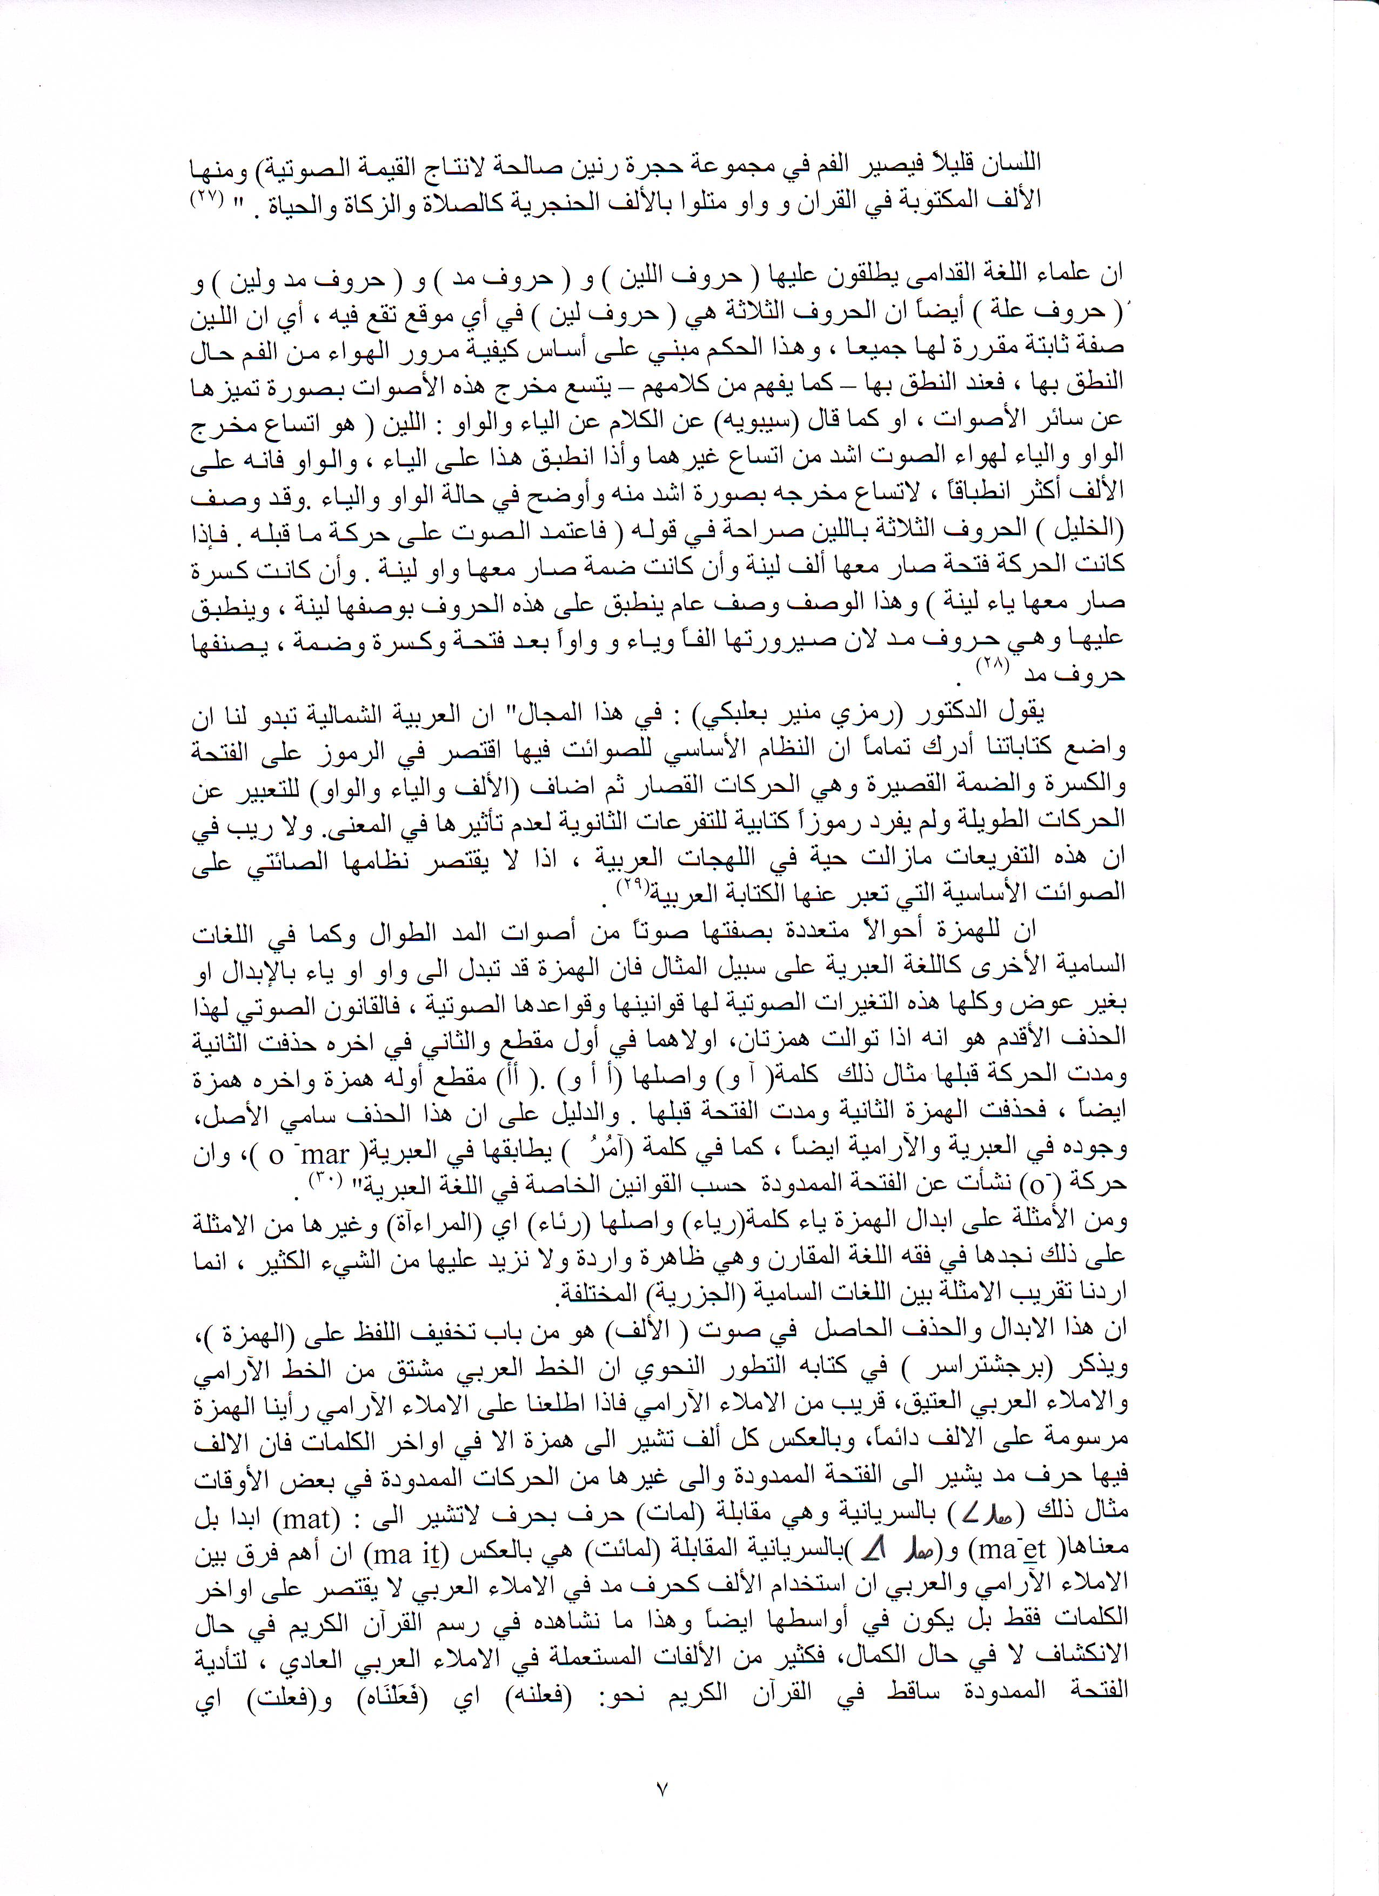بالسريانية وهي مقابلة (لمات) حرف بحرف لاتشير الى : (mat) ابدا بل معناها (māet) و بالسريانية المقابلة (لمائت) هي بالعكس (ma it) ان أهم فرق بين الاملاء الآرامي والعربي ان استخدام الألف كحرف مد في الاملاء العربي لا يقتصر على اواخر الكلمات فقط بل يكون في أواسطها ايضاً وهذا ما نشاهده في رسم القرآن الكريم في حال الانكشاف لا في حال الكمال، فكثير من الألفات المستعملة في الاملاء العربي العادي، لتأدية الفتحة الممدودة ساقط في القرآن الكريم نحو: (فعلنه) اي (فَعَلْنَاه) و(فعلت) اي (فاعِلات)و(كتب)اي (كتاب)، و(يقوم) اي (ياقَوْمِ) وامثال ذلك كثيرة وخلاصة القول ان الالف في رسم القرآن الكريم تدل على الهمزة في بعض الحالات وعلى المد في بعضها وانه لا همزة بغير ألف دال عليها فاذا وجدنا ان كثيراً من الهمزات لا ترسم بالف (ذلك من باب التخفيف)⁽³¹⁾.
ان الكلام في باب صوت المد (الالف) قد يطول ولابد ان نتطرق الى صوتي المد الاخرين (الواو والياء) ،قد ميز قدما ء العرب هذين الحرفين من سائر الحروف الهجائية وخصوصهما لمخرج وهو الأول عندهم وسموه بالجوف غير ان (برجستراسر)يخالف هذا الرأي ويرى ان نطق الواو والياء وبالاحرى أوضاع أعضاء النطق الخاصة بنطقهما مطابقة لتلك الخاصة بنطق الضمة والكسرة مطابقة تامة فنعد الواو والياء بين الحركات او الحروف الاصائتة لا بين الحروف الصامتة ⁽³²⁾ .
ان مخارج اصوات المد الثلاثة يحددها الدكتور حاتم الضامن بـ :
"الهمزة:وهي صوت شديد مخرجه من الحنجرة ولا يوصف بالجهر او الهمس وفي ذلك خلاف وتسمى ايضاً (الالف)ويغلب اطلاق الهمزة عليها في حالة النطق والالف في حالة الكتابة.
الواو:وهو مجهور واشبه بالحروف المتوسطة ومخرجه من بين اول اللسان ووسط الحنك الاعلى .
الياء:وهو مجهور واشبه بالحروف المتوسطة ومخلرجه من بين اول اللسان ووسط الحنك الاعلى."(33) .
ونلاحظ اوجه الشبه بين صوتي المد والياء من ناحية المخرج الصوتي واختلافهما مع صوت المد (الالف).

المبحث الثاني :
الحركات(أصوات اللين القصار)
الحركات هي الجزء الثاني لأصوات اللغة المقابل لـ(الصوامت ) وتختلف اختلافاً كبيرا باختلاف اللغات واختلاف البيئات واختلاف الأفراد في البيئة الواحدة وهي تختلف في عددها وطبيعتها وخواصها المميزة لها، فهي في اللغة العربية ثلاث حركات وفي اللغات السامية(الجزرية ) الأخرى يتفاوت عدد الحركات من لغة لأخرى وكل على حدة فمثلاً عدد الحركات في اللغة العبرية اكثر من الحركات في العربية فمنها الكبرى ومنها الصغرى وهنالك الحركات المركبة كما سيوضحها الجدول المفصل لها ، والحركات في اللغة السريانية نوعان اما الحركات في اللغة المندائية فهي ثلاث وكما سيأتي ذكرها في مواضعها ان ما ذكرته هو نماذج من الحركات السامية وهي مختلفة من لغة لاخرى(باللفظ والاستعمال والعدد).
"واذا نظرنا الى الحركات في اللغات الانسانية وجدناها مجهورة من الناحية الفوناتيكية ، اي من الناحية النطقية المجردة، وقد تفقد بعض الحركات خصيصة الجهر في مواقع وسياقات فونولوجية، وتكون الحركة في هذه المواقع الفونات لا فونيمات" يحدث مثل ذلك نتيجة لتأثر الحركة بأصوات مهموسة مجاورة لها ، كما هو الحال في العربية"⁽³⁴⁾.
" تمتاز الحركات عن غيرها من الاصوات بعدد من الخواص منها :
- ان مرور الهواء من الفم حراً طليقاً في اثناء النطق بها دون عائق او مائع يقطعه او ينحو به نحو منافذ اخرى كجانبي الفم او الانف او دون تضيق لمجراه فيحدث احتكاكاً مسموعاً. وتختلف الحركات نفسها في هذه الحرية المطلقة ، فقد لوحظ ان الحركة (a)
وتقع الفتحة العربية في اطارها هي ذات النصيب الأوفى من هذه الحرية . ومن اللافت للنظر ان ابن جني عند حديثه على الألف (وهو الفتحة الطويلة ) قد أدرك هذه الخاصية حيث أشار الى اتساع مخرجه وخروج الهواء ممتداً حتى ينفد.
- الحركات غالباً ما تكون مجهورة في كل اللغات ، وربما يقع بعضها مهموساً في بعض السياقات في بعض اللغات ،على ما يرى قومً من الدارسين، وان كنا لم نلحظ هذا الهمس في الحركات في اللغة العربية.
- الحركات أقوى الأصوات وضوحاً في السمع نتيجة للخاصيتين السابقتين و الأولى منهما بوجه خاص، وتختلف الحركات فيما بينها في هذه الخاصة ⁽³⁵⁾ .
يطلق على الحركات عدة مصطلحات مختلفة فهي (الصوائت) او (الأصوات الصائتة) او (أصوات اللين)او (أصوات اللين القصار)، الحركات خاصية موجودة في اللغات السامية موجودة على الرغم من اختلافها في الرسم واللفظ وكذلك في عددها من لغة لأخرى، وانما ربطنا تسميتها(حركات الإعراب) بظاهرة الإعراب لما تلعبه من دور رئيس في هذه الظاهرة المميزة في اللغة العربية وان كان هناك بقايا للجذور هذه الظاهرة في اللغات السامية الأخرى مثل الاكدية والعبرية ، الا انها اليوم واضحة بجلاء في استعمالها في لغتنا العربية الشمالية. ان استعمال كلمة (حركات) هو لتميزها عن أصوات المد الطوال (الألف والواو والياء) ولتشمل كلمة الحركات (الفتحة والضمة والكسرة ) في اللغة العربية وما يماثلها في اللغات السامية الأخرى وان كان في بعضها حركات مركبة أخرى .
وتسمى (الحركات القصيرة :الفتحة والكسرة والضمة) بأسماء مختلفة : فالفتحة الفتح والنصب والنصبة، والكسرة الكسر والجر والجرة والخفضة والضمة الرفع والضم والرفعة. وهذه المصطلحات- وان اختلفت في بنيتها الصرفية – تشير إشارات عابرة الى وحدة واحدة من وظائف هذه الحركات بالكلام وهي كونها علامات إعراب (او بناء ).
ولابد من الاشارة الى انه على الرغم من ربط (الحركات القصار ) بحروف المد لاشتراكها معها في خاصتها الأساسية وهي حرية مرور الهواء عند ادائها نقطة، على الرغم من هذا فان علماء اللغة القدامى لم يلتفتوا اليها التفافاً كافيا ينبىء عن موقعها بوصفها مكوناً مهماً من مكونات النظام الصوتي للغة، بل تعامل معها البعض وكأنها تابعاً للحروف ( الأصوات الصامتة ) ، بل عدها بعضهم ( زوائد ) ، فيقول أمامهم (الخليل) براوية تلميذه(سيبويه) (ان الفتحة والكسرة والضمة) زوائد فالفتحة من الألف والكسرة من الياء والضمة من الواو⁽³⁶⁾ .
ان الحركات القصار لها دور في ضبط أهم ظاهرة لغوية في اللغة العربية الا وهي ظاهرة الإعراب، وان أهم عناصر ظاهرة الإعراب هي الحركات القصار وليست الحروف الصامتة او الصوامت وان هذه الظاهرة اليوم هي ما يميز لغتنا العربية عن سائر اللغات الأخرى.

حركات الأعراب في اللغة العربية :
" من المعروف ان للاسم في اللغة العربية ثلاث حالات : حالة الرفع وعلامته الضمة وحالة النصب علامته الفتحة وحالة الجر وحالته الكسرة وقد اختلف الباحثون قديماً وحديثاً في أمر هذه الحركات : أهي مورفيمات تدل على مقولات نحوية ، أم هي مجرد تحريك لأواخر الكلمات لوصل بعضها لبعض كراهية التقاء السواكن ، وان العرب لم تكن تقصد منها الى شيء من المعاني النحوية"⁽³⁷⁾ ، ويذهب الدكتور ابراهيم السامرائي بالقول " لعل علاقة اللغة النبطية بالعربية وقربها منها أوجد الإعراب في النبطية كما تؤيد ذلك النقوش التي عثر عليها . وقد ذهب (نولدكة) المستشرق الألماني الى ان النبط كانوا يستعملون الضمة في حالة الرفع ، والفتحة في حالة النصب ، والكسرة في حالة الجر . ولا يعقبون هذه الحركات بالنون " ⁽³⁸⁾ .
ويقول المستشرق الألماني ( برجشتراسر ) " ان الإعراب سامي الأصل تشترك فيه اللغة الاكدية وفي بعضه الحبشية ونجد آثاراً منه في غيرها ايضاً"(39) . وان هذا الرأي يجمع عليه المستشرقون في كتبهم اللغوية .
"ويختلف الرأي في دلالة الحركات على المعاني الإعرابية بين القدماء والمحدثين في اللغة العربية . وأول من أشار الى هذه المشكلة من القدامى هو الخليل بن احمد ويقول الأستاذ ابراهيم مصطفى ان الحركات هي دوال على معانٍ بل ان من أصول العربية الدلالة بالحركات على المعاني" ⁽⁴⁰⁾ .
وكما اسلفنا ان الحركات هي علامات الاعراب والحركات بالعربية ثلاث : الضمة والكسرة والفتحة وقد اعتدت العربية بالضمة والكسرة اعتداداً خاصاً فجعلت الضمة علماً للاسناد ، والكسرة علماً للاضافة ، اما الفتحة فعلم لما ليس بإسناد ولا إضافه ويندرج فيه موضوعات كثيرة يتميز بعضها من بعض بما يؤيد الكلمة المنصوبة من وظيفة لغوية ⁽⁴¹⁾ .
" وليس في العربية غير هذه الحركات الثلاث دوال على المعاني الإعرابية ، وقد اعترضت سبيل النحاة علامات ظنوا انها مستقلة عنها ، ورأوها تقوم مقام الحركات في الإعراب عن كون الكلمة مسنداً اليه ، أو مضافاً اليه أو خارجاً عن نطاق الاسناد والإضافة . كالواو في (أخوك) ومثيلاتها ، وفي ( زيدون ) ، والألف في ( أخاك ) ومثيلاتها ، والياء في ( الزَيدَيْنِ ) مثنى ، وفي ( الزيدِيْن ) جمعاً .
والواقع انه ليس بين الحركات وهذه الأحرف من فرق الا في الكم الصوتي ، اما في الكيف فهي، لا فرق بين هذي وتلك ، فالحركات أصوات مد قصيرة والأحرف أصوات مد طويلة ، وان الواو التي زعموا انها علامة ربط فرعية ليست الا ضمة ممطولة ، والياء التي ظنوا انها علامة جر فرعية ليست سوى كسرة ممطولة وكذلك الألف ليست الا فتحة ممطولة .
وكان ( الخليل بن احمد ) يقول :(الفتحة من الألف ، والكسرة من الياء ، والضمة من الواو ، فكل واحدة شيء مما ذكرت لك )"⁽⁴²⁾ .
ان الحركات لا تدل كلها على الإعراب وانما تدل عليه الحركات المثبتة على أواخر الكلم اما الحركات الداخلية ( حركات بنية الكلمة ) فأنها لا تدل على إعراب . ويذكر ( سيبويه ) في كتابه (باب أواخر الكلم ) : "(وهي تجري في ثمان مجاري : على النصب والجر والرفع والجزم والفتح والضم والكسر والوقف ) . وهذه المجاري الثمانية يجمعهن في اللفظ أربعة أضرب : فالنصب والفتح في اللفظ ضرب واحد ، والجر والكسر فيه ضرب واحد وكذلك الرفع والضم ، والجزم والوقف " ⁽⁴³⁾ .
ان " للأعراب معنيين : لغوي وصناعي فمعناه اللغوي : الإبانة ، يقال ( أَعرَبَ الرَجُلْ عما في نفسه إذا أبانَ عنه ، .....) ومعناه الاصطلاحي ما ذكرت ، مثال الآثار الظاهرة الضمة والفتحة والكسرة في قولك ( جَاءَ زَيدُ ) و ( رَأيْتُ زَيداً ) و ( مَرَرْتُ بزيدٍ ) الا ترى أنها آثار ظاهرة في آخر ( زيد ) جلبتها العوامل الداخلية عليه- وهي : جاء ، ورأى ، والباء – ومثال الآثار المقدرة منويا في آخر نحو ( الفتى ) من قولك (جاءَ الفتى ) و ( رَأيت اَلفَتَى ) و ( مررتُ بالفَتَى ) فانك تقدر في آخر في المثال الأول ( ضمة ) وفي الثانية ( فتحة ) وفي الثالث ( كسرة ) وتلك الحركات المقدرة أعراب ، كما ان الحركات الظاهرة في آخر (زيد ) أعراب " ⁽⁴⁴⁾ .
" والإعراب الحركات المبينة عن معاني اللغة . وليس كل حركة أعراباً كما أنه ليس كل الكلام معرباً ، وهذا المعنى اللغوي للإعراب هو الأصل لمعنى الإعراب في النحو"⁽⁴⁵⁾ .
ويقول الأستاذ ابراهيم أنيس " لم تكن تلك الحركات الإعرابية تحدد المعاني في أذهان العرب القدماء كما يزعم النحاة بل لا تعدو ان تكون حركات يحتاج اليها في الكثير من الأحيان لوصل الكلمات بعضها لبعض " ⁽⁴⁶⁾ .
نحن في بحثنا هذا لا نريد تسليط الضوء على ظاهرة الإعراب على الرغم من أنها ظاهرة مميزة في اللغة العربية وانما أردنا بيان الدور الذي تلعبه الحركات الإعرابية ( حركات اللين القصار ) في هذه الظاهرة اللغوية ، ان ظاهرة الإعراب موجودة في اللغة السامية الأم وتميزت بها اللغة العربية خصوصاً . يقول الدكتور(علي عبد الواحد وافي ) : " تمتاز اللغة العربية في شؤون التنظيم بتلك القواعد الدقيقة التي اشتهرت باسم قواعد الإعراب والتي يتمثل معظمها في أصوات المد قصيرة تلحق أواخر الكلمات لتدل على وظيفة الكلمة في العبارة وعلاقتها بما عداها من عناصر الجملة وهذا النظام لا يوجد له نظير في أي أخت من أخواتها السامية ، اللهم ألا بعض آثار ضئيلة بدائية في العبرية والآرامية والحبشية "⁽⁴⁷⁾ وبذلك لم تنفرد اللغة العربية من بين أخواتها السامية انفراداً كاملاً بنظام الإعراب ، فلهذا النظام آثار في اللغات الحبشية السامية ، وبخاصة في الجعزية والامهرية ، صحيح ان هذه الآثار محدودة ضئيلة وأنها تختلف اختلافاً غير يسير عن نظام الإعراب في اللغة العربية ، ولكن وجود أثر لهذا النظام في لغة سامية لا تزال لغة حديث الى الوقت الحاضر ، كاللغة الامهرية ، مهما كان هذا الأثر ضئيلاً وعلى أية صورة كانت أوضاعه دليل قاطع على أنه منحدر من الأصل السامي الأول وليس من خلق النحاة" ⁽⁴⁸⁾ .
" قال المستشرق الألماني ( نولدكة ) ان النبط كانوا يستعملون الضمة في حالة الرفع والفتحة في حالة النصب والكسرة في حالة الجر . كما وان اللغة الاكدية وتشمل اللغتين البابلية والآشورية تدل على وجود الإعراب فيهما كاملاً"⁽⁴⁹⁾.
والجدير بالذكر إن العربية وحدها تستعمل اليوم حركات الإعراب على أواخر الكلم ولا تشاركها في هذا الاستعمال سائر اللغات السامية لكنهما يشتركان في حركات البنية الداخلية للكلمة .
الحركات في اللغة العبرية :
في حوالي القرن السادس للميلاد طرأ أصلاح جديد على الخط العبري أذ راح اليهود يستعملون أحرف العلة ( א ـ ה ـ ו ـ י ) الألف والهاء والواو والياء كلمات للحركات تساعدهم على ضبط النطق وحفظ الكلمات كلها من التحريف . وكانت الكتابة العبرية قبل ذلك لا تحتوي الا على الأصوات الساكنة ، شأنها في ذلك شأن اللغة العربية ففي الجاهلية وصدر الاسلام ، وقد أصبحت أحرف العلة فيما بعد غير كافية لصيانة الكلمات من التحريف ، وفيما بين أواخر القرن السابع وأوائل القرن الثامن اجتمع فريق من علماء اليهود واخترعوا نظام الحركات للاشارة الى ( أصوات المد القصيرة ) مستنيرين بنظام الحركات عند السريان والعرب وأحدثوا نظاماً جديداً قوامه النقط والخطوط وهنالك طريقتان لرسم هذه الحركات في اللغة العبرية الأولى ( الطريقة الطبرية ) نسبة الى مدرسة من العلماء تسمى ( مدرسة طبرية ) ، والطريقة الثانية المستعملة في الوقت الحاضر وترمز هذه الطريقة الى ( أصوات المد القصيرة ) بنقط وخطوط توضع تحت الحرف وقد توضع فوقه ، وقد تتلوها حروف العلة للدلالة على أن الحركة مشبعة أما الطريقة الثانية فتعرف ( بالطريقة البابلية ) ، وهذه الطريقة ترمز الى أصوات المد القصيرة بعلامات توضع فوق الحروف . هذا وقد استخدم أحياناً في تدوين اللغة العبرية بعض الرسوم الأجنبية ولا سيما الرسمان العربي واليوناني⁽⁵⁰⁾ .
تحرك الحروف العبرية كما في العربية فتحرك بالفتحة والضمة والكسرة وبالشدة والمدة والوصلة وفيها حركات ذات أمالة وهناك حركات قليلة مركبة من حركتين ⁽⁵¹⁾.
ويرى المستشرقون ان اللغة العبرية في الاصل معربة الاسماء دون الافعال وان هذا الاعراب قد أختفى من عبرية العهد القديم وتبقت منه أثار ضئيلة اهمها ما بقي في حالة النصب . ويرون كذلك ان علامة النصب في العبرية القديمة كانت الفتحة الطويلة ونشأ عنها حرف ( ה ) الشبيه بالالف اللينة فصارت ( ָה ).ان الكلام عن الاعراب هنا هو للاشارة عن استعمال الحركات في اللغة العبرية كعلامات اعرابية على غرار العربية وان كانت آثارها ضئيلة في اللغة العبرية الا أننا من خلالها يمكننا عقد المقارنة لاستخدام ( الفتحة والكسرة والضمة ) كحركات اعرابية في اللغات السامية .
ان علامة الرفع في اللغة العبرية كانت (الضمة ) ولكن لم يبقَ منها سوى آثار ضئيلة جداً في بعض الاعلام مثل : ( פנוּאַל ) ، وفي بعض الاسماء عند اضافتها مثل : (למﬠינוֹـמים) (لينبوع الماء ) .
أما علامة الجر فقد كانت الكسرة في مثل:(פּניאַל ) ⁽⁵²⁾ .
ان للاعراب أثراً في اللغة العبرية يتبينه الباحثون في حالتي المفعول به وفي ضمير التبعية. على ان هذا الاثر ضئيل جداً ، فقد أوشكت تخلو من الإعراب لغة العهد القديم ، غير ان علامة النصب في العبرية القديمة هي الفتحة الطويلة التي نشأ عنها حرف ( الهاء ) المتطرفة في هذه اللغة تشبه الألف اللينة ومن أجل ذلك تعامل معاملة أحرف العلة ، ان المتتبع لشوارد النصوص في اللغة العبرية ربما وجد آثاراً تشير الى شيء يشبه الضمة والكسرة لعلهما بقايا لضمة وكسرة كانتا مستعملتين في العبرية القديمة ⁽⁵³⁾ .

وهذا جدول الحركات
في اللغة العبرية⁽⁵⁴⁾

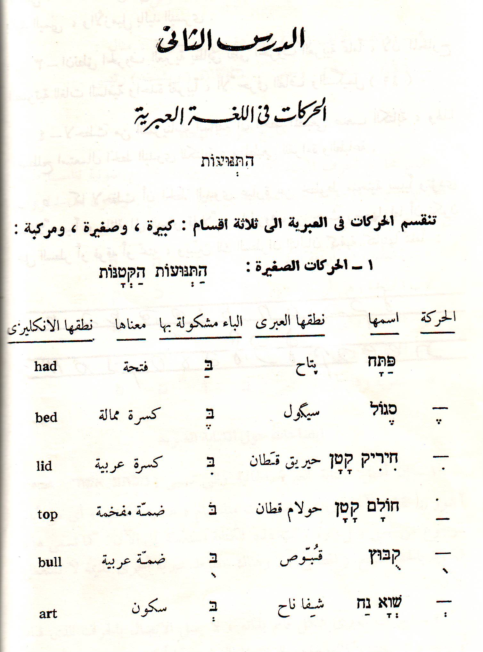

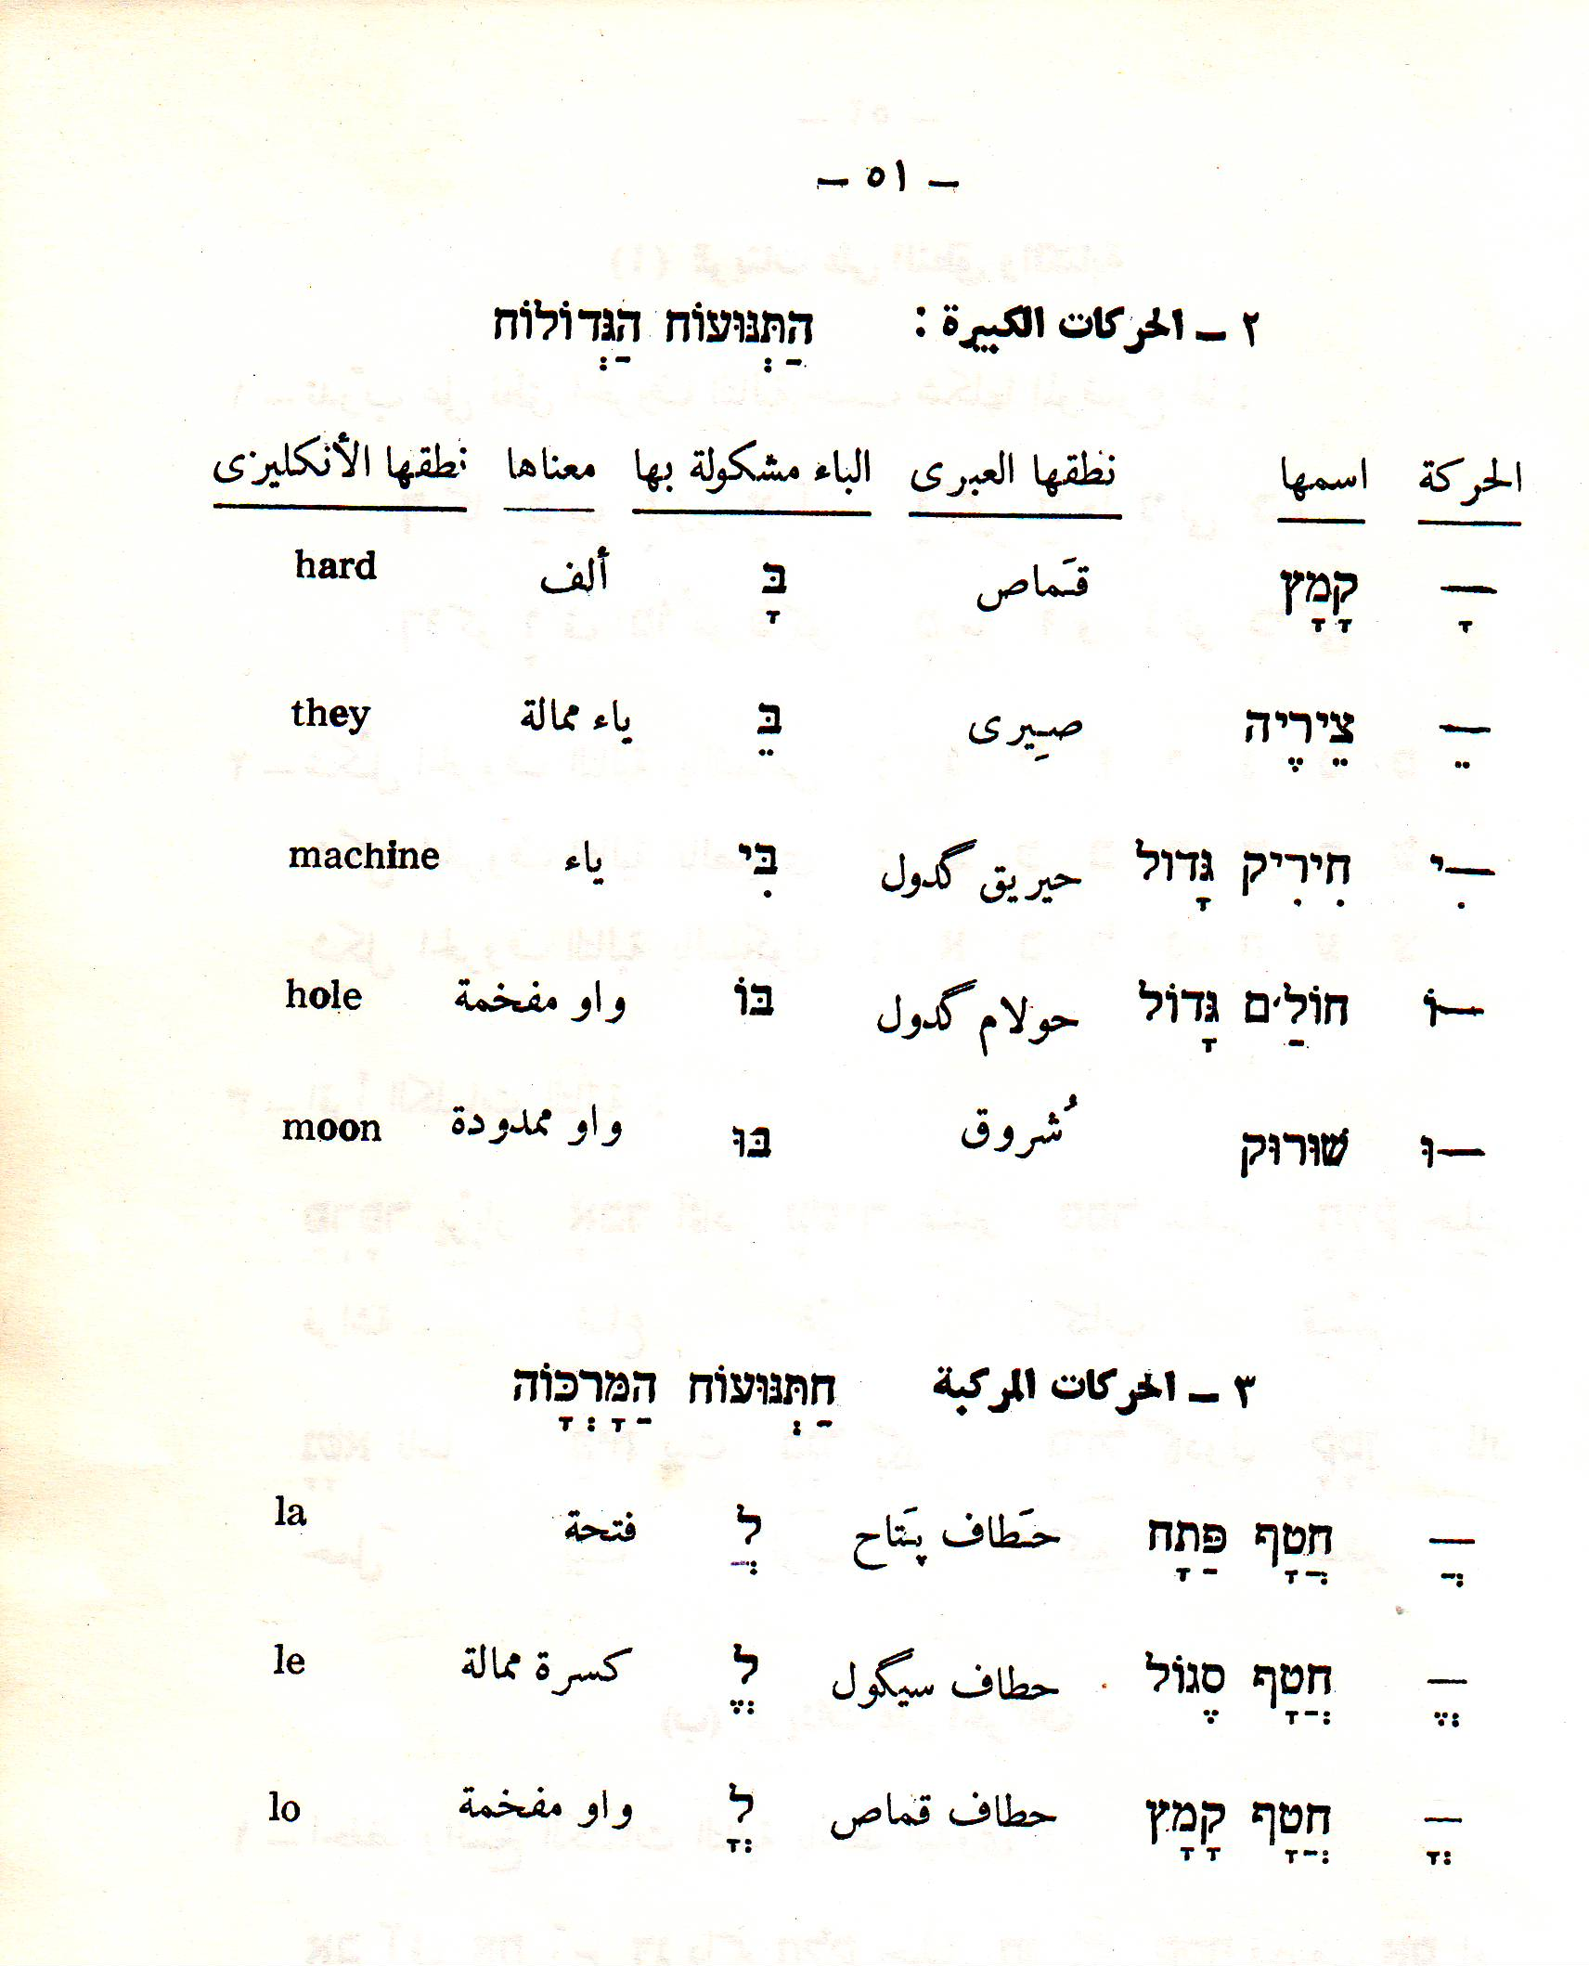

تشترك اللغات السامية (الجزرية ) بخصائص في الأصوات والصيغ والنحو
الحركات في اللغة السريانية :
هناك نوعان من الحركات في اللغة السريانية احداهما تسمى ( الحركات الشرقية ) أو (النسطورية ) ويعتمد هذا النوع بشكل رئيسي على النقط في تشكيل الألفاظ وضبط حركاتها ، أذ ترسم فوق الحركةأو تحتها . أما النوع الثاني من الحركات فيسمى بالحركات الغربية ( الاغريقية ) اليعقوبية والتي اخترعها الكاتب اللغوي ( يعقوب الرهاوي ) وهو رائد النحو السرياني، وتكتب عادةً فوق الحرف او تحته ⁽⁵⁵⁾ .
الجدول أدناه يمثل رسم الحركات وطريقة نطقها باللغة السريانية :

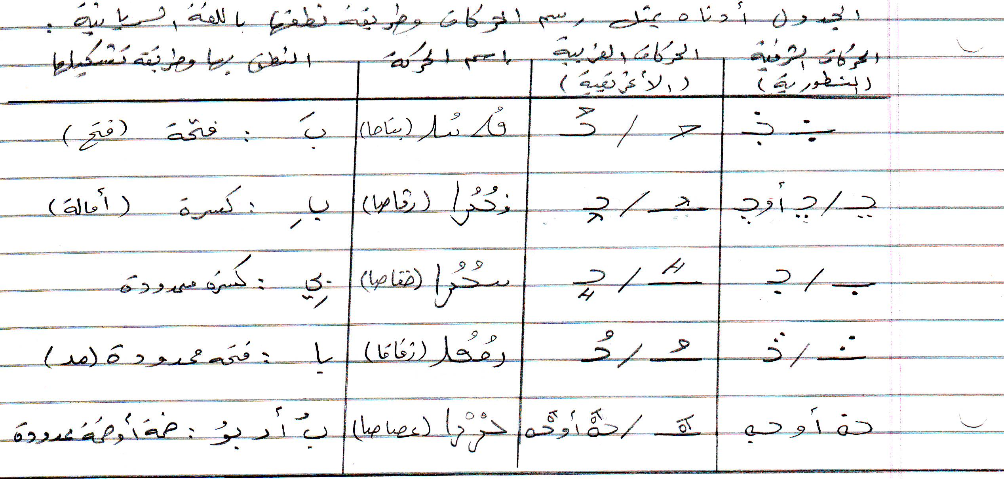

ان حركة الضم او الضمة 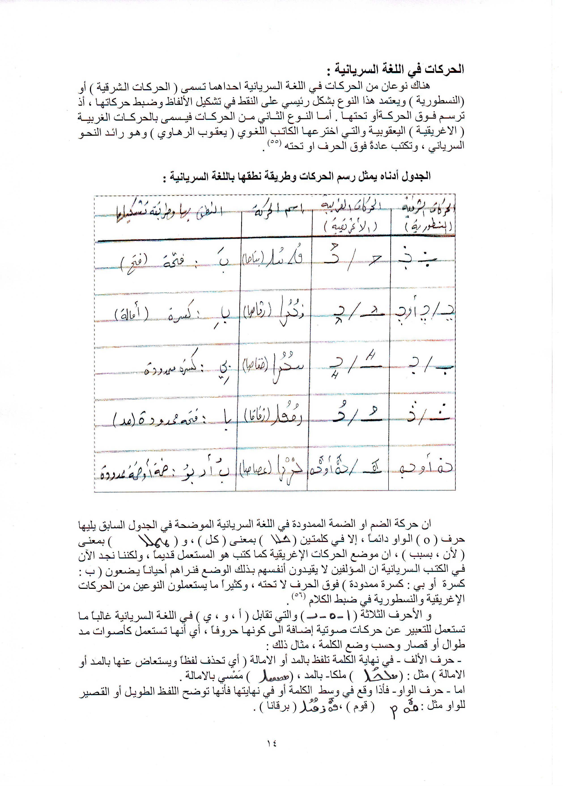 الممدودة في اللغة السريانية الموضحة في الجدول السابق يليها حرف ( o ) الواو دائماً ، إلا في كلمتين بمعنى ( كل ) ، و بمعنى ( لأن ، بسبب ) ، ان موضع الحركات الإغريقية كما كتب هو المستعمل قديماً ، ولكننا نجد الآن في الكتب السريانية ان المؤلفين لا يقيدون أنفسهم بذلك الوضع فنراهم أحياناً يضعون ( ب : كسرة أو بي : كسرة ممدودة ) فوق الحرف لا تحته ، وكثيراً ما يستعملون النوعين من الحركات الإغريقية والنسطورية في ضبط الكلام ⁽⁵⁶⁾ .
والأحرف الثلاثة والتي تقابل ( أ ، و ، ي ) في اللغة السريانية غالباً ما تستعمل للتعبير عن حركات صوتية إضافة الى كونها حروفاً ، أي أنها تستعمل كأصوات مد طوال أو قصار وحسب وضع الكلمة ، مثال ذلك :
- حرف الألف - في نهاية الكلمة تلفظ بالمد أو الامالة ( أي تحذف لفظاً ويستعاض عنها بالمد أو الامالة )

اما - حرف الواو- فأذا وقع في وسط الكلمة أو في نهايتها فأنها توضح اللفظ الطويل أو القصير للواو مثل: ( قوم ) ، (برقانا) .
و- حرف الياء- بين لفظة حركة الكسرة في اللغة العربية أو الامالة مثل : 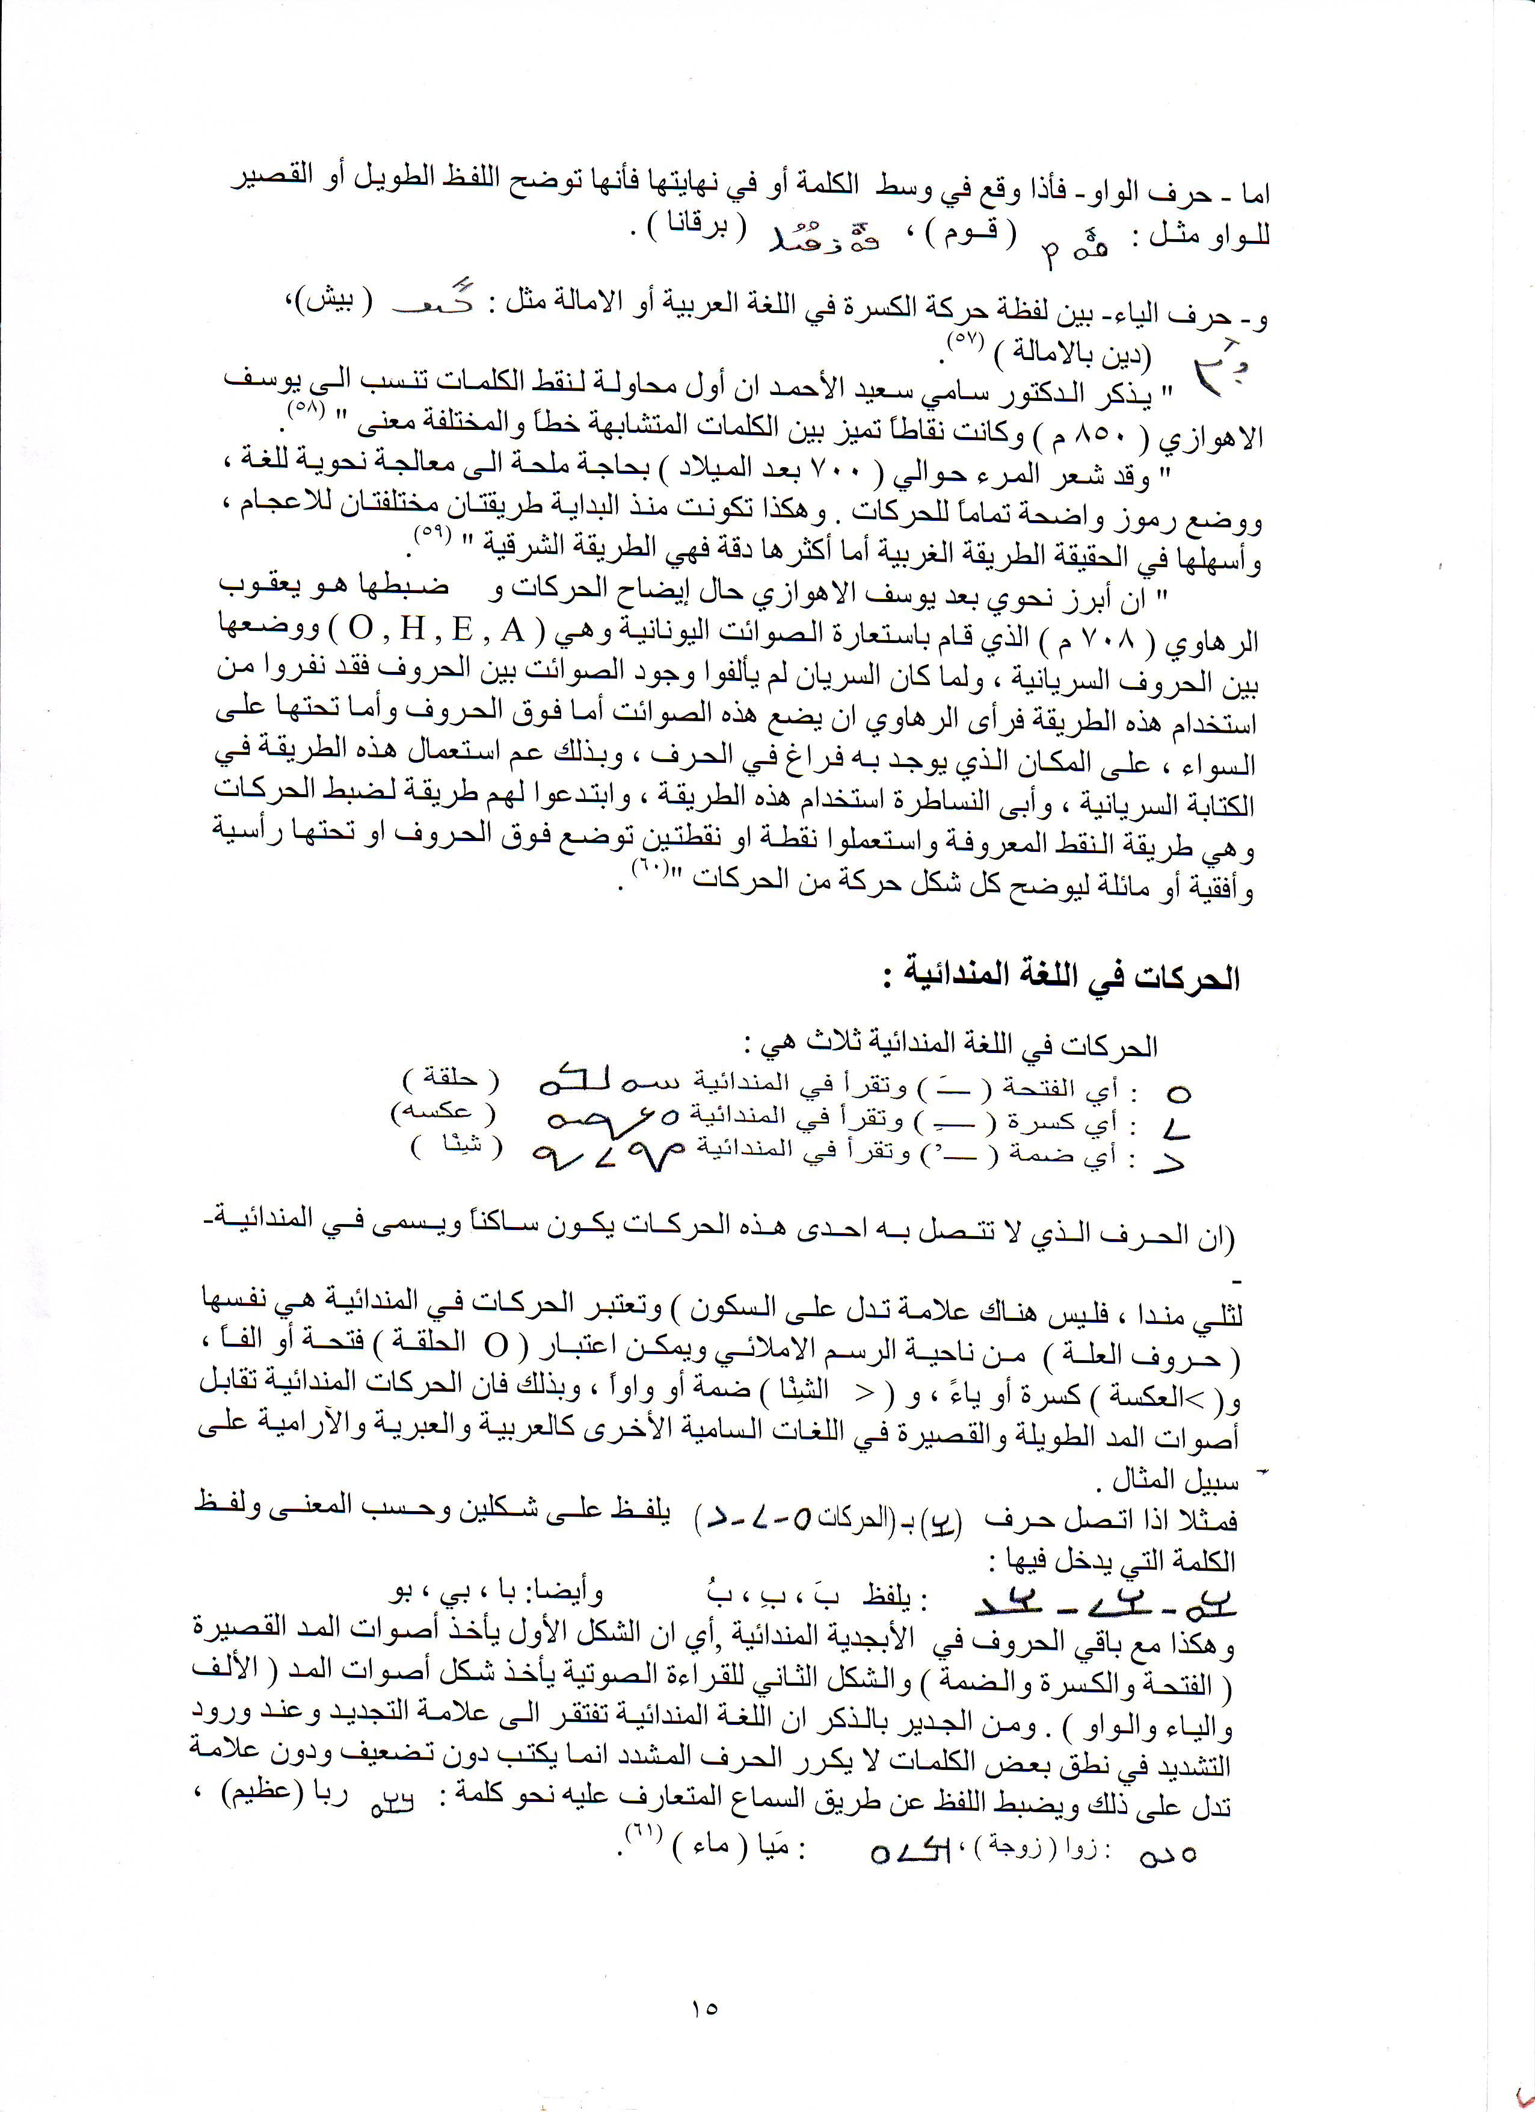 ( بيش) ، (دين بالامالة ) ⁽⁵⁷⁾.

" يذكر الدكتور سامي سعيد الأحمد ان أول محاولة لنقط الكلمات تنسب الى يوسف الاهوازي ( 850 م ) وكانت نقاطاً تميز بين الكلمات المتشابهة خطاً والمختلفة معنى " ⁽⁵⁸⁾.
" وقد شعر المرء حوالي ( 700 بعد الميلاد ) بحاجة ملحة الى معالجة نحوية للغة ، ووضع رموز واضحة تماماً للحركات . وهكذا تكونت منذ البداية طريقتان مختلفتان للاعجام ، وأسهلها في الحقيقة الطريقة الغربية أما أكثرها دقة فهي الطريقة الشرقية"⁽⁵⁹⁾.
" ان أبرز نحوي بعد يوسف الاهوازي حال إيضاح الحركات وضبطها هو يعقوب الرهاوي ( 708 م ) الذي قام باستعارة الصوائت اليونانية وهي ( O , H , E , A ) ووضعها بين الحروف السريانية ، ولما كان السريان لم يألفوا وجود الصوائت بين الحروف فقد نفروا من استخدام هذه الطريقة فرأى الرهاوي ان يضع هذه الصوائت أما فوق الحروف وأما تحتها على السواء ، على المكان الذي يوجد به فراغ في الحرف ، وبذلك عم استعمال هذه الطريقة في الكتابة السريانية ، وأبى النساطرة استخدام هذه الطريقة ، وابتدعوا لهم طريقة لضبط الحركات وهي طريقة النقط المعروفة واستعملوا نقطة او نقطتين توضع فوق الحروف او تحتها رأسية وأفقية أو مائلة ليوضح كل شكل حركة من الحركات "⁽⁶⁰⁾ .
الحركات في اللغة المندائية :
الحركات في اللغة المندائية ثلاث هي :
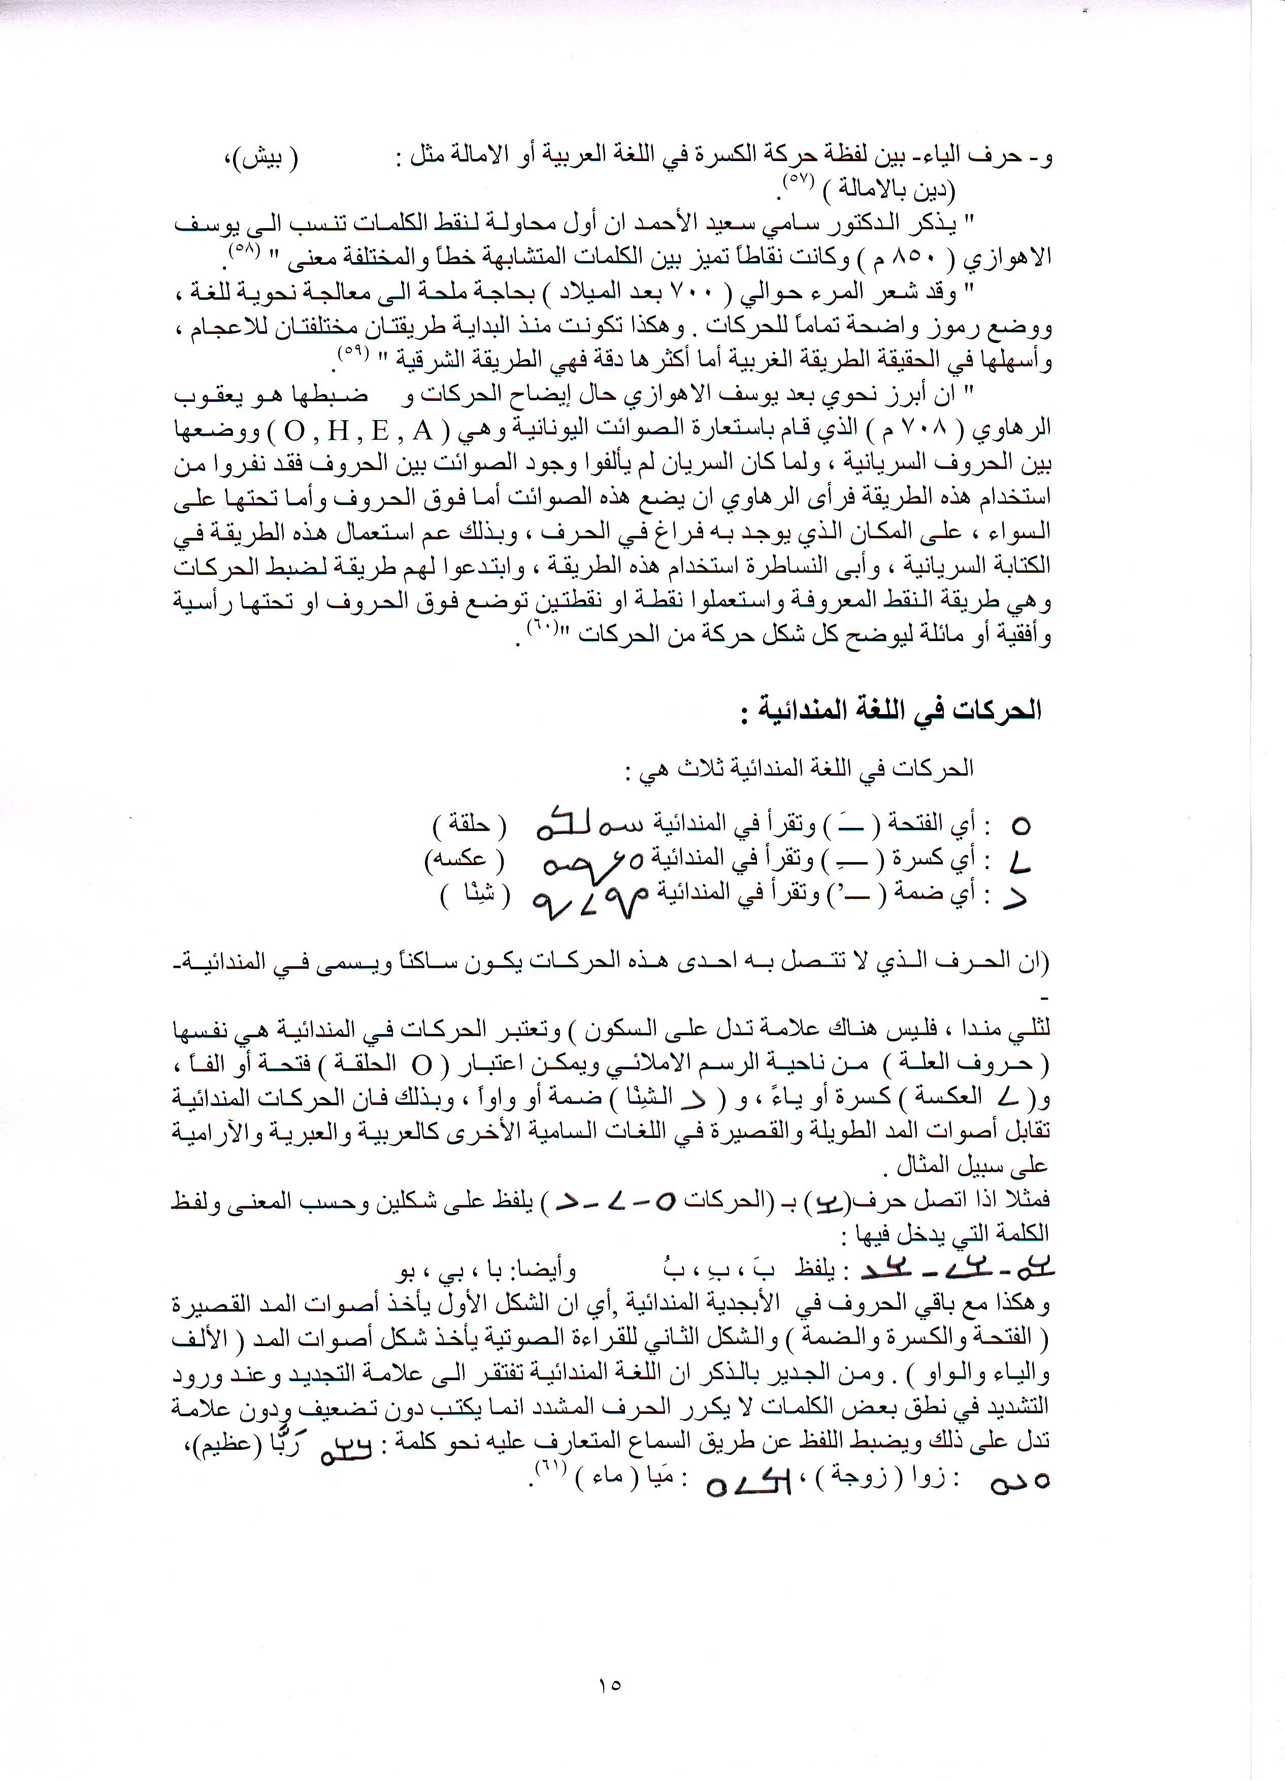

(ان الحرف الذي لا تتصل به احدى هذه الحركات يكون ساكناً ويسمى في المندائية- لثلي مندا ، فليس هناك علامة تدل على السكون ) وتعتبر الحركات في المندائية هي نفسها ( حروف العلة ) من ناحية الرسم الاملائي ويمكن اعتبار (O الحلقة ) فتحة أو الفاً ، و( >العكسة ) كسرة أو ياءً ، و ( < الشِنْا ) ضمة أو واواً ، وبذلك فان الحركات المندائية تقابل أصوات المد الطويلة والقصيرة في اللغات السامية الأخرى كالعربية والعبرية والآرامية على سبيل المثال .
فمثلا اذا اتصل حرف يلفظ على شكلين وحسب المعنى ولفظ الكلمة التي يدخل فيها :
: يلفظ بَ ، بِ ، بُ وأيضا: با ، بي ، بو
وهكذا مع باقي الحروف في الأبجدية المندائية، أي ان الشكل الأول يأخذ أصوات المد القصيرة (الفتحة والكسرة والضمة ) والشكل الثاني للقراءة الصوتية يأخذ شكل أصوات المد ( الألف والياء والواو ) . ومن الجدير بالذكر ان اللغة المندائية تفتقر الى علامة التجديد وعند ورود التشديد في نطق بعض الكلمات لا يكرر الحرف المشدد انما يكتب دون تضعيف ودون علامة تدل على ذلك ويضبط اللفظ عن طريق السماع المتعارف عليه نحو كلمة : ربا (عظيم) ،
: مَيا ( ماء ) ⁽⁶¹⁾.
خاتمة البحث :
في ختام بحثنا هذا نتوصل الى جملة من الحقائق اللغوية تشترك فيها اللغات السامية موضوع البحث ، ويمثل النظام الصوتي لأصوات المد واللين في هذه اللغات عاملاً مشترك يضاف الى المشتركات اللغوية والصوتية لها . ولعلنا من خلال ما عرضناه عن هذا النظام الصوتي لعدد من الحروف والحركات التي يطلق عليها ( أصوات المد ) وهو مصطلح يعتبر حديث نسبياً . أذا أخذنا بنظر الاعتبار المصطلحات المستعملة في كتب اللغة والمرادفة لهذا المصطلح والتي جئنا على ذكرها في بحثنا هذا وهي ( الصوائت ) ، (الأصوات الطليقة) ، (أصوات المد الطوال ) ( أصوات اللين ) وغيرها ، وهناك من يُضَمن ( الحركات ) وهي ( أصوات اللين القصار ) ضمن أصوات المد ويطلق عليها للتمييز صفة ( القصار ) ومنهم من يرى تسميتها بـ (أصوات اللين ) فقط حيث ان اللين صفتها وخاصيتها المميزة . ان الأصوات الطوال ( الألف والواو والياء ) أو الأصوات القصار ( الفتحة والضمة والكسرة ) هي في ذات الأهمية للنظام الصوتي السامي . وحيث يصب تركيزنا هنا على الحركات لما تشكله من أهمية في ظاهرة مهمة في اللغات السامية وتميزت بها اللغة العربية دون غيرها ولا زالت آثارها في عدد من اللغات الأخرى وهي ظاهرة الأعراب . وأن الحركات جزء مهم من هذه الظاهرة ، وتكاد لا تخلو أي لغة من اللغات السامية من هذا النظام الصوتي ( أصوات المد الطوال ) وكذلك ( أصوات اللين القصار) وهي تشكل مكوناً مهماً من مكونات النظام الصوتي السامي .

هوامش البحث :
- سباتينو موسكاتي ، مدخل الى نحو اللغات السامية ، ترجمة مهدي المخزومي ، بغداد، 1985م ،ص84 .
- رمزي منير بعلبكي ، فقه العربية المقارن، دار العلم للملايين ، ج 1 ، بيروت، 1999م، ص43.
- محمد الانطاكي ، الوجيز في فقه اللغة ، دار الشرق ، ط2 ، 1969م ، ص227 .
- سباتينو موسكاتي ، المصدر السابق ، ص 84-85 .
- سباتينو موسكاتي ، المصدر السابق نفسه ، ص7 .
- برجشتراسر ، التطور النحوي للغة العربية ، ترجمة د. رمضان عبد التواب ، القاهرة، 1982م ، ص 53 .
- محمد الانطاكي ، المصدر السابق ، ص 227- 228 .
- محمد الانطاكي ، المصدر السابق نفسه ، ص229- 230 .
- حاتم صالح الضامن ، فقه اللغة ، منشورات دار الزهراء ، بلا ت ، ص153 .
10-عامر سليمان ، اللغة الاكدية ( البابلية – الآشورية ) ، دار الكتب للطباعة والنشر ، الموصل ، 1991م ، ص 185 .
11- سباتينو موسكاتي ، المصدر السابق ، ص86 .
12- كارل بروكلمان ، فقه اللغات السامية المقارن ، ترجمة د . رمضان عبد التواب ، مطبوعات جامعة الرياض ، 1977م ، ص 54.
13- سباتينو موسكاتي ، المصدر السابق ، ص88 .
14- كارل بروكلمان ، المصدر السابق ، ص 55 .
15- ابراهيم السامرائي ، فقه اللغة المقارن ، بيروت ، 1968م ، ص118 .
16- سباتينو موسكاتي ، المصدر السابق ، ص 86-87 .
17- سباتينو موسكاتي ، المصدر السابق نفسه، ص 87 .
18- سباتينو موسكاتي ، المصدر السابق نفسه، ص 89- 91 .
19- كارل بروكلمان ، المصدر السابق ، ص52-53-54 .
20- سباتينو موسكاتي ، المصدر السابق ، ص 91-92-93 .
21- كمال بشر ، علم الأصوات ، دار غريب ، القاهرة ، 2000م ، ص430 .
22- برجشتراسر ، المصدر السابق ، ص 54.
23- سباتينو موسكاتي ، المصدر السابق ، ص 93 .
24- سباتينو موسكاتي ، المصدر السابق نفسه ، ص 93-94 .
25- أبي الفتح عثمان بن جني ، اللمع في العربية ، تحقيق حامد المؤمن ، ط1 ، بغداد، 1982م، ص 372 .
26- ابراهيم أنيس ، اللهجات العربية ، مكتبة الانجلو المصرية ، ص 64 .
27- حسام قدوري عبد ، تأصيل الجذور السامية ، دار الكتب العلمية ، بيروت ، 2007م ، ص64-65 .
28- كمال بشر ، المصدر السابق ، ص 434 -435 .
29- رمزي منير بعلبكي ، المصدر السابق ، ص 43 .
30- برجشتراسر ، المصدر السابق ، ص39-40.
31- برجشتراسر ، المصدر السابق ، ص 43 .
32- برجشتراسر ، المصدر السابق نفسه ، ص46.
33- حاتم الضامن ، المصدر السابق ، ص 149-150-151 .
34- سمير شريف استيتية ، الأصوات اللغوية (رؤية عضوية ونطقية وفيزيائية ) ، دار وائل للنشر، ط1 ، عمان ، 2003م ، ص 285 .
35- كمال بشر ، المصدر السابق ، ص 217-218 .
36- كمال بشر ، المصدر السابق نفسه ، ص 425-426-427 .
37- محمد الانطاكي ، المصدر السابق ، ص 313-314 .
38- ابراهيم السامرائي ، المصدر السابق ، ص 118 .
39- برجستراسر ، المصدر السابق ، ص 116 .
40- ابراهيم السامرائي ، المصدر السابق ، ص 120-123 .
41- مهدي المخزومي ، في النحو العربي ( نقد وتوجيه ) بيروت ، بلا ت ، ص67 .
42- مهدي المخزومي ، المصدر السابق نفسه، ص68 .
43- عمرو بن عثمان بن قنبر ( سيبويه ) ، كتاب سيبويه ، تحقيق وشرح عبد السلام محمد هارون ، ج 1، ط 3 ، 1983م ، ص 12 .
44- محمد محيي الدين عبد الحميد ، شرح شذور الذهب في كلام العرب ، بلا ت ، ص33.
45- فاضل صالح السامرائي ، معاني النحو ، ج 1 ، بيت الحكمة ، 1987م ، ص 23 .
46- فاضل صالح السامرائي ، المصدر السابق نفسه ، ص 25 .
47- علي عبد الواحد وافي ، فقه اللغة ، نهضة مصر للطباعة والنشر ، 2004م ، ص161.
48- علي عبد الواحد وافي ، المصدر السابق نفسه ، ص164 .
49- فاضل صالح السامرائي ، المصدر السابق، ص21.
50- ربحي كمال ، دروس في اللغة العبرية ، عالم الكتب ، بيروت ، 1982م ، ص65-66.
51- محمد بدر ، الكنز في قواعد اللغة العبرية، المطبعة التجارية ، مصر ، بلا ت،ص54 .
52- ربحي كمال ، المصدر السابق ، ص246-247 .
53- ابراهيم السامرائي ، المصدر السابق ، ص119 .
54- محمد التونجي ، اللغة العبرية وآدابها ، مطبعة جامعة عين شمس ، القاهرة ، 1974م ، ص50-51 .
55- عادل هامل الجادر ، اللغة السريانية قواعد وتطبيق ، بغداد ، 1991م ، ص18 .
56- محمد عطية الابراشي ، وآخرون ، المفصل في قواعد اللغة السريانية وآدابها والموازنة بين اللغات السامية ، القاهرة ، 1933م، ص 24 .
57- عادل هامل الجادر ، المصدر السابق ، ص19 .
58- صباح عباس السالم ، تأثر النحو العربي النحو اليوناني والنحو السرياني ، بحث ، مجلة القادسية ، مج 2 ، ع 1 ، 2002م ، ص 178 .
عن: - سامي سعيد الأحمد ، المدخل الى تاريخ اللغات الجزرية ، منشورات اتحاد المؤرخين العرب، بغداد ، 1981م ، ص 39 .
- عبد الراجحي ، النحو العربي والدرس الحديث ، بحث في المنهج ،مطبعة دار نشر الثقافة، الاسكندرية 1977م ، ص 64-65 .
59- صباح عباس السالم ، المصدر السابق نفسه ، ص178 .
عن : - نولدكة ، اللغات السامية ، ترجمة د .رمضان عبد التواب ، مكتبة دار النهضة العربية، القاهرة ، 1963م، ص 61 .
60- صباح عباس السالم ، المصدر السابق نفسه ، ص179 .
61- نعيم بدوي ، مدخل في قواعد اللغة المندائية ، مطبعة الأديب ،ط1،بغداد ،1993،ص8.

قائمة مصادر البحث :

- ابراهيم أنيس ، في اللهجات العربية ، مكتبة الانجلو المصرية ، ط3 ، بلا ت .
- أبي الفتح عثمان بن جني ، اللمع في العربية ، تحقيق حامد المؤمن ، ط1، بغداد ، 1982م .
- ابراهيم السامرائي ، فقه اللغة المقارن ، بيروت، 1968م .
- برجستراسر ، التطور النحوي للغة العربية ، تر : رمضان عبد التواب ، القاهرة ، 1982م .
- حاتم صالح الضامن ، فقه اللغة ، منشورات دار الزهراء ، بغداد ، بلا ت .
- حسام قدوري عبد،تأصيل الجذور السامية،دار الكتب العلمية ، بيروت ، 200م .
- رمزي منير بعلبكي،فقه العربية المقارن ، ج1، دار العلم للملايين ، بيروت ، 1999م .
- ربحي كمال ، دروس اللغة العبرية ، عالم الكتب ، بيروت، 1982م .
- سباتينو موسكاتي ، مدخل الى نحو اللغات السامية ، تر :مهدي المخزومي ، بغداد ، 1985م.
10- سمير شريف استيتية،الاصوات اللغوية (رؤية عضوية ونطقية وفيزيائية) ، دار وائل للنشر ، ط1 ، عمان ، 2003م.
11- صباح عباس السالم ، تأثر النحو العربي النحو اليوناني والنحو السرياني ، بحث ، مجلة القادسية ، م2 ، ع1 ، 2002م .
12- عامر سليمان ، اللغة الاكدية ( البابلية – الآشورية ) ، دار الكتب للطباعة والنشر ، الموصل ، 1991م .
13- علي عبد الواحد وافي ، فقه اللغة ، نهضة مصر للطباعة والنشر ، 2004م .
14- عمرو بن عثمان بن قنبر ( سيبويه ) ، كتاب سيبويه ، تحقيق وشرح عبد السلام محمد هارون ، عالم الكتب ، ج1 ، ط3 ، 1983 .
15- عادل هامل الجادر ، اللغة السريانية قواعد وتطبيق ، بغداد ، 1991م .
16- فاضل صالح السامرائي ، معاني النحو ، ج1 ، بيت الحكمة ، 1987م .
17- كارل بروكلمان ، فقه اللغات السامية المقارن ، تر : رمضان عبد التواب ، مطبوعات جامعة الرياض ، 1977 .
18- كمال بشر ، علم الاصوات ، دار الغريب، القاهرة ، 2000م .
19- محمد الإنطاكي ، الوجيز في فقه اللغة ، دار الشرق ، ط2 ، 1969م .
20- محمد التو نجي ، اللغة العبرية وآدابها ، مطبعة جامعة عين شمس ، القاهرة، 1974م .
21- محمد بدر،الكنز في قواعد اللغة العبرية ، المطبعة التجارية ، مصر ، بلا ت.
22- محمد عطية الابراشي ، المفصل في قواعد اللغة السريانية وآدابها والموازنة بين اللغات السامية ، القاهرة ، 1933م .
23- محمد محيي الدين عبد الحميد ، شرح شذور الذهب في كلام العرب ، بلا ت.
24- مهدي المخزومي ، في النحو العربي ( نقد وتوجيه ) ، بيروت ، بلا ت .
25- نعيم بدوي ، مدخل في قواعد اللغة المندائية ، مطبعة الأديب ، ط1، بغداد ، 1993م .

